LAPORAN AKHIR
2020
PPM-NP / PKM

PELATIHAN PENULISAN PARAGRAF BAHASA INGGRIS SANTRI PONDOK PESANTREN BISMAR AL-MUSTAQIM SURABAYA

Ketua (Dra. Anicleta Yuliastuti, M.Hum  Anggota (Drs. Syamsuri Ariwibowo, M.Pd  Anggota (CahyaningsihPujimahanani, S.S., M.Si. | NIDN : 0717075701)  NIDN : 0720105502)  NIDN : 0715067401)

Dibiayai berdasarkan SK. Rektor Universitas Dr. Soetomo No. AA.238/B.2.05/II/2020 tanggal 20 Pebruari 2020 tentang Penerima Hibah Pengabdian DIPA Pengabdian Universitas Dr. Soetomo Thn Anggaran 2020

UNIVERSITAS DR. SOETOMO SURABAYA
AGUSTUS 2020

HALAMAN PENGESAHAN
Judul | : | Pelatihan Penulisan Paragraf Bahasa Inggris Santri Pondok Pesantren Bismar Al-Mustaqim Surabaya
Kode/Nama Rumpun Ilmu | : | 520/ Sosial Humaniora
Ketua Pelaksana
a. Nama Lengkap | : | Dra. Anicleta Yuliastuti, M.Hum
b. NIDN | : | 0717075701
c. Jabatan Fungsional | : | Lektor
d. Program Studi | : | Sastra Inggris
e. Nomor HP/ Surel | : | 081938288295/ anicleta.yuliastuti@unitomo.ac.id
f. Alamat surel (e-mail) | : | anicleta.yuliastuti@unitom.ac.id
Anggota (1)
a. Nama Lengkap | : | Drs. Syamsuri Ariwibowo, M.Pd
b. NIDN | : | 0720105502
c. Perguruan Tinggi | : | Universitas Dr. Soetomo
Anggota (2)
a. Nama Lengkap | : | Cahyaningsih Pujimahanani,S.S.,M.Si.
b. NIDN | : | 0715067401
c. Perguruan Tinggi | : | Universitas Dr. Soetomo
Mahasiswa yang terlibat | : | 1.Kristina Juniarmi/ NIM:2017610029  2.Yuwanda Nurma Suwastika/  NIM:2017610034
Institusi Mitra | :
a. Nama Mitra | : | Pondok Pesantren Bismar Al-Mustaqim
b.Alamat Mitra | : | Jln. Nginden Baru 8 Perumahan Dosen UNTAG B 19 Semolowaru, Sukolilo, Surabaya
c.Penanggung Jawab | : | Usth. Shohifah Yadul Badiah
Lama Kegiatan keseluruhan | : | 4 bulan
Biaya Keseluruhan | : | Rp 3.500.000,-
Surabaya, 3 Agustus 2020
Ketua Pengabdi,

Dra. Anicleta Yuliastuti, M.Hum
NIDN. 0717075701
Mengetahui,
Dekan

Dra.Cicilia Tantri Suryawati. M.Pd.
NIDN. 0712116601

Mengetahui,
Ketua Lembaga Pengabdian Pada Masyarakat

Dr. Ir. Fadjar Kurnia Hartati, M.P
NIDN. 0711116601

RINGKASAN
Permasalahan yang dirasakan oleh anak asuh pondok pesantren Bismar Al-Mustaqim menunjukkan bahwa beberapa diantara mereka mengalami kesulitan menyusun karangan deskripsi dengan ketentuan-ketentuan dan kaidah yang berlaku. Berdasarkan pada permasalahan yang dirasakan oleh anak asuh pondok maka tim pengadian memberikan solusi dengan langkah-langkah yang harus dilaksanakan adalah sebagai berikut: Prewriting, Drafting, Rivising, Editing, dan Sharing. Untuk mendukung program kegiatan pada tahapan seperti tersebut diatas maka tim pengabdian menawarkan metode solusi masalah yaitu perencanaan, pelaksanaan penulisan,evaluasi, dan pendampingan. Hasil yang didapatkan dalam pelaksanaan pengabdian di Pondok Pesantren “Bismar Al-Mustaqim sebagai berikut.Setelah dilakukan evaluasi terhadap karangan yang ditulis oleh anak asuh pondok dengan memperhatikan beberapa aspek kaidah penulisan karangan deskripsi adalah: pada aspek isi menunjukkan bahwa pada dasarnya mereka sudah bisa menulis karangan diskripsi sesuai dengan kaidah isi, tetapi masih ada penemuan karangan dengan penulisan kalimat yang kurang lengkap. Aspek Organisasi menunjukkan bahwa mereka sudah memiliki kemampuan untuk merangkai ide atau gagasan dengan baik. Aspek Kosakata menunjukkan bahwa mereka memiliki kosakata yang terbatas sehingga ada beberapa kosakata pada kalimat yang tidak tepat atau sesuai dengan ide ungkapan yang ingin disampaikan. Aspek Gramatika menunjukkan bahwa mereka masih merasa sulit untuk memahami dan menerapkan gramatika pada kalimat. Pemahaman gramatika pada kalimat sangat penting dan berpengaruh terhadap ide dan gagasan yang ditulis. Pada aspek Ejaan menunjukkan bahwa mereka kurang memiliki kepekaan terhadap penulisan ejaan pada kosakata dan kalimat. Sebagai tindak lanjut yang akan dilakukan adalah tim pengabdian akan melukakan pemantauan serta pendampingan secara rutin kepada anak asuh pondok pesantren agar supaya mereka memiliki kemampuan menuangkan ide dan gagasan pada karangan diskripsi dengan benar sesuai dengan kaidah-kaidah yang berlaku.

Kata Kunci: ketrampilan, paragraf, deskripsi

PRAKATA

Puji syukur kami ucapkan kepada Tuhan Yang Maha Esa yang telah memberikan rahmat dan hidayahNya sehingga kami bisa menyelesaikan laporan Pengabdian pada Masyarakat dengan topik Pelatihan Penulisan Paragraf Bahasa Inggris Santri Pondok Pesantren Bismar Al-Mustaqim Surabaya.
Kami juga mengucapkan terima kasih kepada Ibu Ketua Pengurus Panti Asuhan Pondok Pesantren Bismar Al-Mustaqim yang telah memberi kesempatan kepada kami untuk melaksanakan kegiatan pengabdian pada masyarakat dalam bentuk pelatihan penulisan paragraph Bahasa Inggris selama bulan Pebruari, Maret, Juni dan Juli kepada para santri di Panti Asuhan Pesantren Bismar Al-Mustaqim, Jalan Nginden Baru 8 perumahan dosen UNTAG B-19 Semolowaru, Sukoilo, Surabaya.
Di samping itu dengan senang kami sampaikan rasa terima kasih kepada Ibu Ketua Pengurus Panti Asuhan Pondok Pesantren Bismar Al-Mustaqim yang telah memberikan dorongan dan semangat kepada para santri di Panti Asuhan Pondok Pesantren Bismar Al-Mustaqim untuk selalu aktif dan antusias mengikuti kegiatan pelatihan Bahasa Inggris khususnya pelatihan penulisan paragraf Bahasa Inggris yang akhirnya kami bisa melaksanakan tugas pengabdian seperti yang dikendaki oleh kedua belah pihak.
Kami merasa pengabdian ini masih kurang sempurna. Untuk itu, kami selaku trainer pelatihan penulisan paragraph Bahasa Inggris mengharapkan kritik dan saran yang membangun.

Surabaya, 2 Agustus 2020

Tim Pengabdian pada Masyarakat

DAFTAR ISI

 | Halaman
HalamanSampul …………..………………………………………………… | i
HalamanPengesahan ………………..………………………………………... | ii
Ringkasan……………………………………………………………………………….  Prakata ………………………………………………………………………………….. | iii  iv
Daftar Isi…………................................................................................................ | v
BAB I PENDAHULUAN ................................................................................. | 1
- Analisis Situasi ………………...…………………………..……………….  - Masalah Mitra ………….………………………………………..………… | 1  3
BAB II SOLUSI PERMASALAHAN…………..……………………………  2.1 Solusi Masalah …………………………………………………..….  2.2 Luaran dan Target Capaian………………………………………….. | 5  5  7
BAB III METODE PELAKSANAAN…………………………………………  3.1 Tahapan Pelaksanaan………………………………………………..  3.2 Kontribusi Anggota dan Kepakarannya …………………………….  BAB IV HASIL DAN LUARAN YANG DICAPAI….……………………….  BAB V KESIMPULAN DAN SARAN ………………………………………  DAFTAR PUSTAKA…………………………………………………………..  LAMPIRAN-LAMPIRAN  - Artikel Jurnal Pengabdian………..…………………………………….  - Surat Pernyataan Kesediaan Mitra……………………………….……  - Surat Keterangan Mitra………………………………………………..  - Gambaran Iptek Yang Akan Diterapkan ke Mitra……………………..  - Peta Lokasi …………………………………………………………….  - Berita Acara Dan Daftar Presensi Peserta Pelatihan….………………..  - Foto-foto Kegiatan Pelatihan…………………………………………...  - Materi Pelatihan………………………………………..………………. | 8  8  9  11  14  15  17  29  31  32  33  34  47  52  34  47
 | 1

BAB I. PENDAHULUAN
  - Analisis Situasi
Pendidikan anak asuh Pondok Pesantren Bismar Al-Mustaqim Surabaya bervariasi yakni mulai dari tingkat pendidikan SD, SMP, SMA dan sederajat. Adapun motivasi, inisiatif, dan kemampuan untuk mengembangkan potensi ketrampilan dan keahlian berbahasa Inggris dirasa sangat kurang. Untuk bisa meningkatkan kualitas perlu dijembatani dengan diadakan pelatihan-pelatihan secara intensif dan pelatihan-pelatihan secara rutin serta berkelanjutan. Menurut informasi yang dapat kami terima dari pihak yayasan bahwa selama pondok pesantren berdiri belum ada pihak-pihak luar yang bersedia mengabdikan kemampuan serta keahlian mereka di bidang Bahasa Inggris kepada anak asuh pondok. Oleh sebab itu Tim Pengabdian ingin membantu anak-anak asuh pondok pesantren untuk menambah pengetahuan pemahaman serta membantu untuk menawarkan solusi terhadap permasalahan yang sedang dihadapi oleh anak asuh pondok di bidang bahasa Inggris utamanya tentang penulisan paragraf Bahasa Inggris.
Pondok pesantren Bismar Al-Mustaqim yang terletak di desa Semolowaru Kecamatan Sukolili Surabaya berdiri pada tahun 2014 yang dilandasi dari rasa peduli dan perhatian untuk menyantuni serta mencerdaskan anak yatim piatu dan dhuhafa sebagai bentuk rasa syukur kepada Allah SWT.
Yayasan BismarAl-Mustaqim juga menerima dan menyalurkan donasi dari para donatur tetap ataupun donatur tidak tetap eksidental kepada anak asuh yang ada di asrama pondok pesantren serta menyalurkan donasi kepada diluar asrama yaitu kaum dhuafa.
Yayasan tersebut dinamakan Pesantren Bismar Al-Mustaqim oleh karena label panti asuhan cukup bisa membuat seorang anak minder sehingga dipilihlah nama pesantren sebagai nama yang baik buat perkembangan anak asuh. Semua sumbangan dari donatur akan dialokasikan untuk anak asuh serta operasional kantor , dapur, dan pendidikan.
Hambatan-hambatan yang dialami oleh mitra adalah kurangnya tenaga pendidik yang profesional di bidangnya. Dukungan dari masyarakat sendiri sangat kurang termasuk motivasi warga pondok untuk belajar atau memahami Bahasa Inggris dirasa sangat lemah. Bantuan dari pemerintah kota baik berupa dana, tempat, maupun fasilitas pendidikan dirasa kurang memadai.
Dalam rangka untuk meningkatkan pemahaman serta kemampuan anak asuh pondok pesantren khususnya kemampuan penulisan paragraf, maka mereka sangat perlu memperoleh pelatihan-pelatihan tentang penulisan paragraf sesuai dengan materi mata pelajaran menulis bahasa Inggris di sekolah. Oleh karena itu materi-materi pelatihan harus ditekankan pada pengulangan dan pendalaman terhadap pelajaran menulis bahasa Inggris di sekolah. Dalam rangka untuk merealisasikan program pelatihan tersebut, kelompok pengabdian masyarakat Fakultas Sastra Universitas Dr. Soetomo menawarkan program pelatihan menulis paragraf bahasa Inggris dengan pendekatan realistis dan pendekatan impressionis.
Menurut Nurudin (2010) bahwa penulisan paragraf deskripsi bisa menggunakan dua pendekatan yakni pendekatan realistis dan pendekatan impresionis.
- Pendekatan realistis.
Dalam penulisan paragraph yang memakai pendekatan realistis ini, penulis dituntut untuk memotret hal/ benda seobjektif mungkin sesuai dengan keadaan yang dilihatnya. Ia bersikap seperti kamera yang mampu membuat detail-detail, rincian-rincian secara orisinal, tidak dibuat-buat, dan harus dirasakan oleh pembaca sebagai sesuatu yang wajar.
- Pendekatan impresionis.
Tulisan dengan memakai pendekatan ini berusaha menggambarkan sesuatu secara subjektif. Maksudnya, agar setiap penulis bebas dalam memberi pandangan atau interpretasi terhadap bagian-bagian yang dilihat, dirasakan, atau dinikmatinya. Hal ini sesuai dengan sikap seorang seniman atau sastrawan yang dengan kepekaannya mampu mengekspresikan peristiwa yang dijumpainya (Nurudin, 2010:62-65).
Oleh karena itu dalam penulisan paragraf deskripsi terdapat dua pendekatan sehingga penulis lebih mudah dalam mendeskripsikan objek tertentu. Untuk mendapatkan pendeskripsian yang sesuai dengan objek maka penulis dapat menggunakan dua pendekatan sekaligus agar apa yang diungkapkan lebih hidup. Penulis menggunakan pendekatan impresionis agar penulis dapat mengungkapkan pendapatnya dalam gagasannya tetapi penulis juga tidak terlepas dari pendekatan realistis sehingga apa yang diungkapkan tidak berkebalikan dengan kenyataan dari objek yang dideskripsikan.
  - Masalah Mitra
- Aspek SDM (SumberDayaManusia)
Dalam kehidupan modern ini bahwa keterampilan menulis sangat dibutuhkan karena menulis merupakan suatu ciri dari orang yang terpelajar atau bangsa yang terpelajar. Keterampilan menulis dipergunakan oleh anak asuh terpelajar untuk mencatat atau merekam, meyakinkan, melaporkan, atau memberitahukan dan mempengaruhi. Maksud dan tujuan seperti itu hanya dapat dicapai dengan baik oleh penulis yang dapat menyusun pikirannya dan mengutarakannya dengan jelas. Kejelasan itu tergantung pada pikiran, organisasi, pemakaian kata-kata, dan struktur kalimat adalah kemampuan seseorang dalam melukiskan gambar grafis yang dimengerti oleh penulis bahasa itu sendiri maupun orang lain yang mempunyai kesamaan pengertian terhadap simbol-simbol bahasa tersebut.
Dalam penulisan paragraf diperlukan adanya ekspresi gagasan yang berkesinambungan dan logis dengan menggunakan kosakata serta tatabahasa tertentu atau kaidah bahasa yang digunakan, sehingga dapat menggambarkan atau dapat menyajikan informasi yang diekspresikan secara jelas. Selanjutnya keterampilan menulis memerlukan latihan dan praktik yang terus menerus serta teratur menggunakan media yang tepat. Pembelajaran menulis karangan deskripsi dengan metode sugesti imajinasi juga menuntut siswa untuk selalu aktif membayangkan atau menciptakan gambaran kejadian berdasarkan alunan lagu yang di dengar dan gambar yang dilihatnya melalui kompute. Disamping itu, juga harus diketahui setiap perkembangan kemampuan siswa dalam menulis karangan deskripsi, yang semuanya itu dapat diterapkan dengan menggunakan metode pembelajaran sugesti imajinasi dengan media gambar berbasis komputer.
Keterampilan untuk mengungkapkan ide, pikiran, gagasan, pengetahuan, ilmu, dan pengalaman sebagai suatu keterampilan yang produktif dipengaruhi oleh keterampilan produktif lainnya, seperti aspek berbicara maupun keterampilan reseptif yaitu aspek membaca dan menyimak serta pemahaman kosa kata, diksi, keefektifan kalimat, penggunaan ejaan dan tanda baca.
Fenomena tentang keterampilan penulisan paragraf perlu dan harus dilakukan oleh penulis. Adapun penulisan seperti yang dinyatakan pada uraian tersebut diatas tidak bisa dirasakan atau ditemukan di Pondok Pesantren BismarAl-Mustaqim. Berdasarkan atas pengamatan serta wawancara dengan anak asuh Pondok pesantren, hampir semua anak asuh pondok masih merasa awam terhadap ketentuan-ketentuan yang harus dilaksanakan oleh penulis. Kurangnya motivasi para santri untuk mempelajari komponen-komponen sebagai prasyarat untuk pengembangan paragraf secara efektif agar mereka memiliki berbagai macam masalah seperti vocabulary dan grammar.
Berkaitan dengan kondisi yang dialami oleh anak asuh di pondok pesantrenBismarAl-Mustaqim, para dosen dan dibantu mahasiswa sebagai pengabdi masyarakat Fakultas Sastra Universitas Dr.Soetomo menawarkan solusi bekerjasama dengan mitra pondok pesantren Bismar Al-Mustaqim di Semolowaru Surabaya dalam bentuk pelatihan-pelatihan Bahasa Inggris khususnya keterampilan penulisan paragraf. Kegiatan pelatihan penulisan paragraf deskriptif bahasa Inggris diadakan secara kelompok-kelompok. Setiap kelompok terdiri dari delapan atau sepuluh anak asuh yang berasal dari keragaman kemampuan dan pendidikan yakni SD, SMP, dan SMA. Dengan tujuan mereka dapat mendorong dan memotivasi dirinya sendiri untuk melakukan interaksi kepada tim pelatih atau dengan teman anak asuh yang lain. Disamping itu, tim pengabdi meminta anak asuh berlatih dengan pasangannya atau berlatih secara individual. Selanjutnya tim pengabdi juga menawarkan pendampingan terhadap anak asuh pondok pesantren paska pelatihan Bahasa Inggris.
- AspekManajemen
Pondok pesantren kurang memiliki pengetahuan serta pengalaman untuk mengelola tentang kedisiplinan para santri dalam menjalankan tata tertib yang dicanangkan di Pondok Pesantren. Disamping itu para santri juga belum bisa mengatur waktu seefektif mungkin termasuk waktu belajar materi pelajaran pondok dan belajar materi pelajaran sekolah sehingga banyak kesempatan yang terbuang sia-sia.

BAB II . SOLUSI PERMASALAHAN
2.1 Solusi Masalah
a. Aspek SDM (SumberDayaManusia)
Keterampilan menulis secara sederhana terdiri atas tiga tahapan yaitu prapenulisan, penulisan, dan tahap pascapenulisan. Tahap pramenulis tim pengabdian memberikan materi kegiatan menentukan topik, mengungkapkan maksud atau tujuan penulisan, memperhatikan sasaran karangan (pembaca), mengumpulkan informasi pendukung, mengorganisasikan ide dan informasi. Selanjutnya pada tahapan penulisan mencakup kegiatan menuangkan dan mengembangkan ide ke dalam karangan. Pada tahapan berikut para anak asuh memeriksa, dan memperbaiki tulisan. Tahap terakhir adalah pasca tulisan atau revisi. Tahap pasca penulisan merupakan tahap penghalusan dan penyempurnaan draft yang dihasilkan.
Langkah-langkah yang dilakukan untuk mengatasi parmasalahan dalam penulisan paragraf oleh anak asuh pondok pesantren Almustaqim adalah sebagai berikut:
- Prapenulisan (Prewriting). Pada tahap ini merupakan langkah awal dalam menulis yang mencakup kegiatan: menentukan dan membatasi topik tulisan merumuskan tujuan, menentukan bentuk tulisan, menentukan pembaca yang akan dituju, memilih bahan, menentukan generalisasi, cara-cara mengorganisasi ide untuk tulisannya.
- Pembuatan Draft (Drafting). Pada tahap ini dimulai dengan menjabarkan ide ke dalam bentuk tulisan. Para siswa mula-mula mengembangkan ide atau perasaannya dalam bentuk kata-kata, kalimat-kalimat sehingga menjadi sebuah wacana sementara (draft). Pada tahap ini peserta didik dapat mengubah keputusan-keputusan yang telah dibuat pada tahap sebelumnya antara lain yang berkaitan dengan masalah tujuan, pembaca yang dituju bahkan pada bentuk tulisan yang telah ditentukan.
- Perevisian (Revising). Pada tahap merevisi dilakukan koreksi terhadap keseluruhan karangan. Koreksi dilakukan terhadap berbagai aspek, misalnya struktur karangan dan kebahasaan. Tahap revisi dalam pengajaran menulis, peserta didik dapat memeriksa rancangan tulisannya dari segi isi untuk langkah perbaikan.
- Pengeditan/ Penyuntingan (Editing). Hasil tulisan/ karangan perlu untuk dilakukan pengeditan (penyuntingan). Hal ini berarti siswa sudah hampir menghasilkan sebuah bentuk hasil tulisan akhir. Pada tahap ini perhatian difokuskan pada aspek mekanis bahasa sehingga peserta didik dapat memperbaiki tulisannya dengan membetulkan kesalahan penulisan kata maupun kesalahan mekanis lainnya.
- Pempublikasian (Publishing/ Sharing). Publikasi mempunyai dua pengertian. Pengertian pertama publikasi berarti menyampaikan karangan kepada publik dalam bentuk cetakan, sedangkan pengertian kedua adalah menyampaikan dalam bentuk noncetakan. Penyampaian noncetakan dapat berupa pementasan, peragaan, penceritaan dan pembacaan.
b. Aspek Manajemen
Pondok pesantren perlu mengadakan study banding ke beberapa pondok pesantren untuk memperoleh informasi tentang pengelolaan aturan-aturan dan tata tertib Pondok yang wajib dijalankan oleh para santri.
Para santri juga diberikan jadwal kegiatan harian agar mereka semakin disiplin dalam mengatur waktu yang disediakan secara maksimal. Mereka akan merasa terbiasa menggunakan waktu dengan baik, waktu untuk belajar materi pelajaran pondok ataupun materi pelajaran sekolah.

Pengasuh pondok pesantren kurang mendapat informasi tentang guru-guru atau pengajar bahasa Inggris secara sukarela. Dalam hal ini kami sebagai Tim pengabdi berkeinginan untuk membantu memecahkan masalah tentang minimnya informasi pengajar bahasa Inggris secara sukarela. Disamping itu kami mengkader mahasiwa- mahasiswa yang sudah semester lima keatas yang sudah mendapatkan dan sudah memahami tentang penulisan paragraf bisa membantu memberikan pelatihan kepada para santri. Dalam praktek kaderisasi kami senantiasa mengajari, membimbing, memotivasi para mahasiswa memiliki kompetensi yang cukup.
Disamping menunjuk mahasiswa sebagai tenaga pengajar kami juga mengadakan pemilihan seleksi kepada para santri yang memiliki kemampuan lebih untuk ditraining atau dilatih secara khusus. Apabila kami sudah tidak mengabdi di pondok pesantren tersebut lagi, para santri yang terpilih bisa menyampaikan ilmunya kepada santri yang lain.
2.2 Luaran dan Target Capaian
Tabel 2.1. Luaran Yang Dicapai
No. | JenisLuaran | IndikatorCapaian
1. | Publikasi Ilmiah | Submit Artikel ke Jurnal Pengabdian Untag:  Jurnal.Untag-sby.ac.id/jpm17.index.php
2. | Pemakalah dalam pertemuan ilmiah | Tidak ada
3. | HakAtasKekayaanIntelektual (Paten, Paten Sederhana, HakCipta, MerekDagang, RahasiaDagang, DesainProdukIndustri, PerlindunganVarietasTanaman, PerlindunganTopografiSirkuitTerpadu) | Tidak Ada
4. | TeknologiTepatGuna | Tidak ada
5. | KaryaSeni/RekayasaSosial, jasa, Sistem, Produk/Barang | Tidak ada
6. | Buku Ajar (ISBN) | Tidak ada
7 | Publikasi pada media massa | Tidak ada

BAB III METODE PELAKSANAAN
3.1 Tahapan Pelaksanaan
Penulisan paragraf dengan metode sugesti imajinasi bisa dibagi menjadi tiga tahap utama. Pada dasarnya ketiga tahap tersebut merupakan kegiatan yang ditempuh oleh tim pengabdi dan siswa pada saat sebelum, selama, dan sesudah pembelajaran. Ketiga tahap yang dimaksud anatara lain perencanaan, pelaksanaan, dan evaluasi.
Pada tahap perencanaan ada tiga tahap prapembelajaran yang harus dilakukan . Pertama, penelaahan materi pembelajaran. Kedua, pemilihan lagu sebagai media pembelajaran. Ketiga, penyusunan rancangan pembelajaran. Penelaahan materi pembelajaran perlu dilakukan agar benar-benar menguasai materi yang akan disampaikan dalam proses pembelajaran di kelas. Penguasaan teknik-teknik menulis, pemilihan tema, dan prioritas jenis tulisan atau karangan menjadi poin-poin yang harus dicapai dalam kegiatan ini. Lagu diberikan sebagai media untuk menentukan berhasil atau tidaknya proses pembelajaran tersebut. Pada kegiatan ini, pemilihan lagu tidak hanya sesuai dengan tema dan materi pembelajaran tetapi juga sesuai dengan “selera” dan minat para siswa. Lagu sesuai dengan tema serta menarik bagi para siswa agar mereka bisa merasa senang. Hal ini sangat mendukung prinsip metode sugesti imajinasi yang menghendaki terciptanya suasana nyaman dan menyenangkan, sehingga para siswa tersusgesti dan dapat mengembangkan imajinasi serta logikanya dengan baik.
Tahapan berikutnya yaitu penyusunan rancangan pembelajaran lanjutan yang ditempuh untuk memastikan bahwa pembelajaran yang akan dilaksanakan dapat berlangsung dengan baik. Rancangan pembelajaran mencakup perumusan materi, tujuan, pendekatan, metode, media, dan evaluasi pembelajaran. Keberhasilan pelaksanaan kegiatan pada tahap pertama akan diuji pada tahap kedua, yaitu tahap pelaksanaan.
Proses pembelajaran menulis dengan metode sugesti imajinasi dibagi menjadi enam langkah sebagai berikut:
(1) pretes, untuk mengukur kemampuan atau pengetahuan yang dimiliki siswa, terutama yang berkaitan langsung dengan keterampilan menulis, guru wajib memberikan pretes.
(2) penyampaian tujuan pembelajaran bagi siswa untuk mengetahui tujuan pembelajaran yang akan dilakukan dan kompetensi dasar yang harus dikuasai setelah proses pembelajaran dilaksanakan.
(3) Penyampaian prinsip utama apersepsi bertujuan untuk menjelaskan hubungan antara materi yang telah diajarkan dengan materi yang akan diajarkan. Dalam hal ini dapat memberi ulasan singkat tentang materi pembelajaran kosakata, kaidah-kaidah penulisan penyusunan klausa, pembuatan kalimat, dan penulisan paragraf. Tahapan pada kegiatan ini menggugah kembali ingatan siswa terhadap materi-materi yang diperlukan dan sudah harus dikuasai siswa sebagai syarat dalam pembelajaran menulis,
(4) Penjelasan praktik penulisan paragraf dengan media lagu meliputi: pemutaran lagu, penulisan gagasan yang muncul saat menikmati lagu dan sesudahnya, pengendapan atau penelaahan dan pengelompokan gagasan, penyusunan outline (kerangka karangan), penyusunan karangan, dan penilaian kelompok,
(5) Praktik pembelajaran penulisan paragraf, pelatih dan siswa berperan aktif dalam kegiatan pembelajaran. Dalam proses ini guru menjadi motivator dan fasilitator yang baik,
(6) Selanjutnya, anak asuh pondok menulis sebuah karangan tanpa didahului dengan kegiatan mendengarkan lagu. Jenis dan tema karangan tetap sama dengan materi pembelajaran yang baru saja dilaksanakan.
3.2 Kontribusi Anggota dan Jenis Kepakaran
Fakultas Sastra dengan dua program studi Sastra Inggris dan Sastra Jepang telah mengirimkan beberapa dosen untuk mengikuti workshop dan pelatihan Pengabdian pada Masyarakat. Disamping itu mereka juga mengikuti secara aktif untuk mendalami ilmu
pengetahuan tentang bahasa asing yakni bahasa Inggris dan Sastra Inggris melalui beberapa kegiatan antara lain workshop, seminar, dan pelatihan-pelatihan tentang kebahasaan. Dalam rangka memperdalam ilmu bahaOsa bisa dilakukan atas inisiatif sendiri atau mengundang para pakar linguistik, sastra, budaya, dan ilmu-ilmu yang lain untuk mendukung program fakultas. Tim pengabdi ini memili variasi kemampuan atau kepakaran di bidang Sastra dan Bahasa Inggris serta pendidikan bahasa dan Sastra Inggris,
Tim Pengabdi

NO | Nama | Kepakaran | Tugas
1. | Drs. Anicleta Yuliastuti, M.Pd. | Bahasa dan Sastra Inggris | - Mengkoordinir dan memimpin pelaksanaan program kegiatan pengabdian.  - Memberikan arahan dan petunjuk terhadap program yang akan dilakukan.  - Memberikan materi pada para peserta pelatihan.  - Membimbing dan menulis laporan pengabdian.
2. | Drs. Syamsuri Ariwibowo M.Pd. | Bahasa dan Sastra Inggris | - Mencari dan menyusun materi pengajaran  - Memberikan materi pada para peserta pelatihan.  - Menyusun laporan
3. | Cahyaningsih Pujimahanani, S.S.,M.Si | Bahasa dan Sastra Inggris | - Mencari dan menyusun materi pengajaran  - Memberikan materi pada para peserta pelatihan.  - Menyusun laporan

BAB IV
HASIL DAN LUARAN YANG DICAPAI
4.1 Hasil
Setelah Tim Pengabdian memberikan beberapa tahapan pelatihan yang dimulai dari penjelasan proses pembelajaran tentang teori-teori penulisan paragraf sampai pada pelatihan-pelatihan penulisan paragraf deskripsi secara optimal. Akhirnya Tim memberikan evaluasi penilaian terhadap karya tulis dengan dua macam paragraf yakni paragraf deskripsi tempat dan deskripsi orang.
Evaluasi terhadap penulisan paragraph dilakukan setelah para santri anak didik pondok pesantren mengerjakan tugas sesuai dengan instruksi yang diberikan. Kegiatan evaluasi ini dilakukan untuk mengukur sejauhmana keberhasilan tim pengabdian mengajar penulisan paragraf. Burhan Nurgiyantoro (2001:36) menyatakan bahwa penilaian terhadap penulisan paragraf deskripsi meliputi berbagai macam aspek antara lain : isi, organisasi, kosakata, gramatika, dan ejaan.
Berdasarkan atas pernyataan tersebut diatas, maka tim pengabdian dalam melaksanakan evaluasi mengunakan acuan pada aspek-aspek penilaian yang disarankan oleh Nurgiyantoro. Penilaian dalam kegiatan ini dilakukan secara terpadu yakni dengan mengumpulkan hasil kerja mereka. Penilaian hasil diperoleh dari hasil karya menulis karangan deskripsi yang berpedoman pada aspek penilaian karangan deskripsi. Selanjutnya Hasil evaluasi terhadap penulisan paragraf bahasa Inggris oleh pondok pesantren Bismar Al-Mutaqim Surabaya sebagai berikut:

- Aspek Isi
Hasil karya pondok pesantren tentang penulisan paragraf deskripsi menunjukkan bahwa hampir seluruh siswa telah mengerjakan tugas dengan baik. Isi materi karangan yang disampaikan sudah sesuai dengan kaedah isi. Hanya ada sedikit kekurangan tentang pesan isi yang disampaikan dalam kalimat itu kurang lengkap. Ide atau gagasan yang ditulis dalam paragraf sudah urut dan runtut. Hal ini menunjukkan bahwa isi materi yang disampaikan kepada pembaca bisa ditangkap dengan mudah dan jelas.
- Aspek Organisasi
Hasil karya karangan paragraf deskripsi menunjukkan bahwa para santri telah memiliki kemampuan menyusun paragraf dengan baik. Hal ini dibuktikan bahwa didalam merangkai kalimat dalam paragraf selalu diawali dengan kalimat topik untuk memudahkan pengarang mengalirkan ide atau gagasan dengan lancar. Struktur organisasi gagasan dalam kalimat dilengkapi dengan pemberian penjelasan atau contoh untuk memperkuat ide yang ditulis.
- Aspek Kosakata
Pemilihan kosakata dalam kalimat sudah baik dan tepat agar pesan yang disampaikan dalam paragraf menjadi lebih jelas. Didalam penulisan kosakata para santri masih sedikit mengalami kesulitan. Hal ini terbukti bahwa para santri menulis campound word dengan dua kata terpisah misalnya: wall paper, cup bord, black board.
- Aspek Gramatika
Kelihatannya mereka masih menemukan sedikit kesulitan menyusun kalimat dengan gramatika yang benar sesuai dengan kaidah bahasa Inggris, misalnya: the color of the floor brown kalimat tersebut tidak menggunakan kata kerja sebelum kata sifat brown. Kata benda jamak tidak diakhiri dengan akhiran –s, misalnya: there are many door, there are two cup board, there are to room, there are four brown chair, there are four lamp. He is a singing
- Aspek Ejaan
Di dalam merangkai kata dalam kalimat para santri tidak banyak membuat kesalahan yang berarti. Hanya ada beberapa penulisan kata dengan ejaan salah, misalnya: wall papeer, cap bord, gill, pencel, soun, blac, handsom, beautifl, rond kesalahan ini bisa disebabkan karena ketidakhatian dalam menulis kata. Adapun kosakata-kosa kata lain dalam paragraf sudah jelas dan benar.
  - Luaran yang Dicapai
Tabel 2.1 Luaran Yang Dicapai
No. | JenisLuaran | IndikatorCapaian
1. | Publikasi Ilmiah | Submit Artikel ke Jurnal Pengabdian Untag:  Jurnal.Untag-sby.ac.id/jpm17.index.php
2. | Pemakalah dalam pertemuan ilmiah | Tidak ada
3. | HakAtasKekayaanIntelektual (Paten, Paten Sederhana, HakCipta, MerekDagang, RahasiaDagang, DesainProdukIndustri, PerlindunganVarietasTanaman, PerlindunganTopografiSirkuitTerpadu) | Tidak Ada
4. | TeknologiTepatGuna | Tidak ada
5. | KaryaSeni/RekayasaSosial, jasa, Sistem, Produk/Barang | Tidak ada
6. | Buku Ajar (ISBN) | Tidak ada
7 | Publikasi pada media massa | Tidak ada

BAB V
KESIMPULAN DAN SARAN
5.1 Simpulan
Berdasarkan hasil pengabdian pada masyarat tentang pelatihan penulisan paragraf deskrepsi bahasa Inggris kepada para anak didik santri di pondok pesantren “Bismar Al-Mustaqim” seperti diuraikan diatas, maka bisa ditarik kesimpulan bahwa:
- Penulisan paragraf ditinjau dari aspek Isi menunjukkan bahwa para santri cukup baik bahwa informasi yang disajikan cukup jelas serta relevan dengan objek yang dideskripsikan.
- Penulisan paragraf dilihat dari aspek Organisasi menunjukkan bahwa para santri di dalam menulis karangan diawali dengan penulisan kalimat topik, gagasan yang diungkapkan jelas, lengkap dan logis.
- Diperhatikan dari aspek Kosakata menunjukkan bahwa pemilihan kosakata yang digunakan untuk mendeskripsikan objek cukup tepat, sehingga gagasan yang disampaikan bisa cukup jelas, tetapi dalam penulisan kosakata itu sendiri masih ditemukan kesalahan.
- Dilihat dari aspek Gramatika menunjukkan bahwa para santri masih mengalami kesulitan untuk menyusun kalimat bahasa Inggris dengan benar.
- Penulisan paragraf dilihat dari aspek ejaan menunjukkan bahwa para santri cukup baik dan teliti dalam menuliskan kata, tetapi masih ada santri yang kurang faham tentang tulisan kosakata bahasa Inggris.
  - Saran
Permasalahan berbahasa Inggris khususnya dalam penulisan paragraph bahasa Inggris bagi anak didik di pondok pesantren Bismar Al-Mustaqim terutama tentang pembelajaran aspek isi, organisasi, kosakata, gramatika, dan ejaan tidak akan bisa diselesaikan dalam waktu yang relatif singkat. Oleh karena itu kelanjutan program kegiatan ini perlu direncanakan agar masyarakat pondok memiliki motivasi, percaya diri serta kemampuan untuk penerapan lima aspek penting dalam penulisan paragraph bahasa Inggris.
DAFTAR PUSTAKA

Eric, Robert & William. 1989. The Act of Writing. New York: Random House
Fachrudin Ambo. 1988. Dasar-dasar Keterampilan Menulis. Jakarta: Depdikbud.
Keraf, Gorys. 1995. Eksposisi dan Deskripsi. Ende Flores: Nusa Indah.
Nurudin. 2010. Dasar-Dasar Penulisan. Malang:UMM Press
Olivia, Femi. 2013. 5-7 Menit Asyik Mind Mapping Kreatif. Jakarta: PT Elex Media Komputindo.
Parera, Jos Daniel. 1993. Menulis Tertib dan Sistematik. Jakarta: Erlangga.
Sudiati, Vero dan Aloys Widyamartaya. 2005. Kiat Menulis Deskripsi dan Narasi. Yogyakarta: Pustaka Widyatama.
Suparno dan Yunus. 2007. Keterampilan Dasar Menulis. Jakarta: Universitas Terbuka
Tarigan, Djago. 1983. Membina Keterampilan Menulis Paragraf dan Pengembangannya. Bandung: Angkasa.

LAMPIRAN-LAMPIRAN

Lampiran 1
Artikel Jurnal Pengabdian

PELATIHAN PENULISAN PARAGRAF BAHASA INGGRIS SANTRI PONDOK PESANTREN BISMAR AL-MUSTAQIM SURABAYA

Anicleta Yuliastuti
anicleta.yuliastuti@unitomo.ac.id
Syamsuri Ariwibowo
syamsuri.ari@unitomo.ac.id
Cahyaningsih Pujimahananani
Cahyaningsih.pujimahanani@unitomo.ac.id

Abstrak
Permasalahan yang dirasakan oleh anak asuh pondok pesantren Bismar Al-Mustaqim menunjukkan bahwa beberapa diantara mereka mengalami kesulitan menyusun karangan deskripsi dengan ketentuan-ketentuan dan kaidah yang berlaku. Berdasarkan pada permasalahan yang dirasakan oleh anak asuh pondok maka tim pengadian memberikan solusi dengan langkah-langkah yang harus dilaksanakan adalah sebagai berikut: Prewriting, Drafting, Rivising, Editing, dan Sharing. Untuk mendukung program kegiatan pada tahapan seperti tersebut diatas maka tim pengabdian menawarkan metode solusi masalah yaitu perencanaan, pelaksanaan penulisan,evaluasi, dan pendampingan. Hasil yang didapatkan dalam pelaksanaan pengabdian di Pondok Pesantren “Bismar Al-Mustaqim sebagai berikut.Setelah dilakukan evaluasi terhadap karangan yang ditulis oleh anak asuh pondok dengan memperhatikan beberapa aspek kaidah penulisan karangan deskripsi adalah: pada aspek isi menunjukkan bahwa pada dasarnya mereka sudah bisa menulis karangan diskripsi sesuai dengan kaidah isi, tetapi masih ada penemuan karangan dengan penulisan kalimat yang kurang lengkap. Aspek Organisasi menunjukkan bahwa mereka sudah memiliki kemampuan untuk merangkai ide atau gagasan dengan baik. Aspek Kosakata menunjukkan bahwa mereka memiliki kosakata yang terbatas sehingga ada beberapa kosakata pada kalimat yang tidak tepat atau sesuai dengan ide ungkapan yang ingin disampaikan. Aspek Gramatika menunjukkan bahwa mereka masih merasa sulit untuk memahami dan menerapkan gramatika pada kalimat. Pemahaman gramatika pada kalimat sangat penting dan berpengaruh terhadap ide dan gagasan yang ditulis. Pada aspek Ejaan menunjukkan bahwa mereka kurang memiliki kepekaan terhadap penulisan ejaan pada kosakata dan kalimat. Sebagai tindak lanjut yang akan dilakukan adalah tim pengabdian akan melukakan pemantauan serta pendampingan secara rutin kepada anak asuh pondok pesantren agar supaya mereka memiliki kemampuan menuangkan ide dan gagasan pada karangan diskripsi dengan benar sesuai dengan kaidah-kaidah yang berlaku.
Kata Kunci: ketrampilan, paragraf, deskripsi
PENDAHULUAN
- Analisis Situasi
Pendidikan anak asuh Pondok Pesantren Bismar Al-Mustaqim Surabaya bervariasi yakni mulai dari tingkat pendidikan SD, SMP, SMA dan sederajat. Adapun motivasi, inisiatif, dan kemampuan untuk mengembangkan potensi ketrampilan dan keahlian berbahasa Inggris dirasa sangat kurang. Untuk bisa meningkatkan kualitas perlu dijembatani dengan diadakan pelatihan-pelatihan secara intensif dan pelatihan-pelatihan secara rutin serta berkelanjutan. Menurut informasi yang dapat kami terima dari pihak yayasan bahwa selama pondok pesantren berdiri belum ada pihak-pihak luar yang bersedia mengabdikan kemampuan serta keahlian mereka di bidang Bahasa Inggris kepada anak asuh pondok. Oleh sebab itu Tim Pengabdian ingin membantu anak-anak asuh pondok pesantren untuk menambah pengetahuan pemahaman serta membantu untuk menawarkan solusi terhadap permasalahan yang sedang dihadapi oleh anak asuh pondok di bidang bahasa Inggris utamanya tentang penulisan paragraf Bahasa Inggris.
Pondok pesantren Bismar Al-Mustaqim yang terletak di desa Semolowaru Kecamatan Sukolili Surabaya berdiri pada tahun 2014 yang dilandasi dari rasa peduli dan perhatian untuk menyantuni serta mencerdaskan anak yatim piatu dan dhuhafa sebagai bentuk rasa syukur kepada Allah SWT.
Yayasan BismarAl-Mustaqim juga menerima dan menyalurkan donasi dari para donatur tetap ataupun donatur tidak tetap eksidental kepada anak asuh yang ada di asrama pondok pesantren serta menyalurkan donasi kepada diluar asrama yaitu kaum dhuafa.
Yayasan tersebut dinamakan Pesantren Bismar Al-Mustaqim oleh karena label panti asuhan cukup bisa membuat seorang anak minder sehingga dipilihlah nama pesantren sebagai nama yang baik buat perkembangan anak asuh. Semua sumbangan dari donatur akan dialokasikan untuk anak asuh serta operasional kantor , dapur, dan pendidikan.
Hambatan-hambatan yang dialami oleh mitra adalah kurangnya tenaga pendidik yang profesional di bidangnya. Dukungan dari masyarakat sendiri sangat kurang termasuk motivasi warga pondok untuk belajar atau memahami Bahasa Inggris dirasa sangat lemah. Bantuan dari pemerintah kota baik berupa dana, tempat, maupun fasilitas pendidikan dirasa kurang memadai.
Dalam rangka untuk meningkatkan pemahaman serta kemampuan anak asuh pondok pesantren khususnya kemampuan penulisan paragraf, maka mereka sangat perlu memperoleh pelatihan-pelatihan tentang penulisan paragraf sesuai dengan materi mata pelajaran menulis bahasa Inggris di sekolah. Oleh karena itu materi-materi pelatihan harus ditekankan pada pengulangan dan pendalaman terhadap pelajaran menulis bahasa Inggris di sekolah. Dalam rangka untuk merealisasikan program pelatihan tersebut, kelompok pengabdian masyarakat Fakultas Sastra Universitas Dr. Soetomo menawarkan program pelatihan menulis paragraf bahasa Inggris dengan pendekatan realistis dan pendekatan impressionis.
Menurut Nurudin (2010) bahwa penulisan paragraf deskripsi bisa menggunakan dua pendekatan yakni pendekatan realistis dan pendekatan impresionis.
- Pendekatan realistis.
Dalam penulisan paragraph yang memakai pendekatan realistis ini, penulis dituntut untuk memotret hal/ benda seobjektif mungkin sesuai dengan keadaan yang dilihatnya. Ia bersikap seperti kamera yang mampu membuat detail-detail, rincian-rincian secara orisinal, tidak dibuat-buat, dan harus dirasakan oleh pembaca sebagai sesuatu yang wajar.
- Pendekatan impresionis.
Tulisan dengan memakai pendekatan ini berusaha menggambarkan sesuatu secara subjektif. Maksudnya, agar setiap penulis bebas dalam memberi pandangan atau interpretasi terhadap bagian-bagian yang dilihat, dirasakan, atau dinikmatinya. Hal ini sesuai dengan sikap seorang seniman atau sastrawan yang dengan kepekaannya mampu mengekspresikan peristiwa yang dijumpainya (Nurudin, 2010:62-65).
Oleh karena itu dalam penulisan paragraf deskripsi terdapat dua pendekatan sehingga penulis lebih mudah dalam mendeskripsikan objek tertentu. Untuk mendapatkan pendeskripsian yang sesuai dengan objek maka penulis dapat menggunakan dua pendekatan sekaligus agar apa yang diungkapkan lebih hidup. Penulis menggunakan pendekatan impresionis agar penulis dapat mengungkapkan pendapatnya dalam gagasannya tetapi penulis juga tidak terlepas dari pendekatan realistis sehingga apa yang diungkapkan tidak berkebalikan dengan kenyataan dari objek yang dideskripsikan.
- Masalah Mitra
- Aspek SDM (SumberDayaManusia)
Dalam kehidupan modern ini bahwa keterampilan menulis sangat dibutuhkan karena menulis merupakan suatu ciri dari orang yang terpelajar atau bangsa yang terpelajar. Keterampilan menulis dipergunakan oleh anak asuh terpelajar untuk mencatat atau merekam, meyakinkan, melaporkan, atau memberitahukan dan mempengaruhi. Maksud dan tujuan seperti itu hanya dapat dicapai dengan baik oleh penulis yang dapat menyusun pikirannya dan mengutarakannya dengan jelas. Kejelasan itu tergantung pada pikiran, organisasi, pemakaian kata-kata, dan struktur kalimat adalah kemampuan seseorang dalam melukiskan gambar grafis yang dimengerti oleh penulis bahasa itu sendiri maupun orang lain yang mempunyai kesamaan pengertian terhadap simbol-simbol bahasa tersebut.
Dalam penulisan paragraf diperlukan adanya ekspresi gagasan yang berkesinambungan dan logis dengan menggunakan kosakata serta tatabahasa tertentu atau kaidah bahasa yang digunakan, sehingga dapat menggambarkan atau dapat menyajikan informasi yang diekspresikan secara jelas. Selanjutnya keterampilan menulis memerlukan latihan dan praktik yang terus menerus serta teratur menggunakan media yang tepat. Pembelajaran menulis karangan deskripsi dengan metode sugesti imajinasi juga menuntut siswa untuk selalu aktif membayangkan atau menciptakan gambaran kejadian berdasarkan alunan lagu yang di dengar dan gambar yang dilihatnya melalui kompute. Disamping itu, juga harus diketahui setiap perkembangan kemampuan siswa dalam menulis karangan deskripsi, yang semuanya itu dapat diterapkan dengan menggunakan metode pembelajaran sugesti imajinasi dengan media gambar berbasis komputer.
Keterampilan untuk mengungkapkan ide, pikiran, gagasan, pengetahuan, ilmu, dan pengalaman sebagai suatu keterampilan yang produktif dipengaruhi oleh keterampilan produktif lainnya, seperti aspek berbicara maupun keterampilan reseptif yaitu aspek membaca dan menyimak serta pemahaman kosa kata, diksi, keefektifan kalimat, penggunaan ejaan dan tanda baca.
Fenomena tentang keterampilan penulisan paragraf perlu dan harus dilakukan oleh penulis. Adapun penulisan seperti yang dinyatakan pada uraian tersebut diatas tidak bisa dirasakan atau ditemukan di Pondok Pesantren BismarAl-Mustaqim. Berdasarkan atas pengamatan serta wawancara dengan anak asuh Pondok pesantren, hampir semua anak asuh pondok masih merasa awam terhadap ketentuan-ketentuan yang harus dilaksanakan oleh penulis. Kurangnya motivasi para santri untuk mempelajari komponen-komponen sebagai prasyarat untuk pengembangan paragraf secara efektif agar mereka memiliki berbagai macam masalah seperti vocabulary dan grammar.
Berkaitan dengan kondisi yang dialami oleh anak asuh di pondok pesantrenBismarAl-Mustaqim, para dosen dan dibantu mahasiswa sebagai pengabdi masyarakat Fakultas Sastra Universitas Dr.Soetomo menawarkan solusi bekerjasama dengan mitra pondok pesantren Bismar Al-Mustaqim di Semolowaru Surabaya dalam bentuk pelatihan-pelatihan Bahasa Inggris khususnya keterampilan penulisan paragraf. Kegiatan pelatihan penulisan paragraf deskriptif bahasa Inggris diadakan secara kelompok-kelompok. Setiap kelompok terdiri dari delapan atau sepuluh anak asuh yang berasal dari keragaman kemampuan dan pendidikan yakni SD, SMP, dan SMA. Dengan tujuan mereka dapat mendorong dan memotivasi dirinya sendiri untuk melakukan interaksi kepada tim pelatih atau dengan teman anak asuh yang lain. Disamping itu, tim pengabdi meminta anak asuh berlatih dengan pasangannya atau berlatih secara individual. Selanjutnya tim pengabdi juga menawarkan pendampingan terhadap anak asuh pondok pesantren paska pelatihan Bahasa Inggris.
- AspekManajemen
Pondok pesantren kurang memiliki pengetahuan serta pengalaman untuk mengelola tentang kedisiplinan para santri dalam menjalankan tata tertib yang dicanangkan di Pondok Pesantren. Disamping itu para santri juga belum bisa mengatur waktu seefektif mungkin termasuk waktu belajar materi pelajaran pondok dan belajar materi pelajaran sekolah sehingga banyak kesempatan yang terbuang sia-sia.
SOLUSI PERMASALAHAN
1. Solusi Masalah
a. Aspek SDM (SumberDayaManusia)
Keterampilan menulis secara sederhana terdiri atas tiga tahapan yaitu prapenulisan, penulisan, dan tahap pascapenulisan. Tahap pramenulis tim pengabdian memberikan materi kegiatan menentukan topik, mengungkapkan maksud atau tujuan penulisan, memperhatikan sasaran karangan (pembaca), mengumpulkan informasi pendukung, mengorganisasikan ide dan informasi. Selanjutnya pada tahapan penulisan mencakup kegiatan menuangkan dan mengembangkan ide ke dalam karangan. Pada tahapan berikut para anak asuh memeriksa, dan memperbaiki tulisan. Tahap terakhir adalah pasca tulisan atau revisi. Tahap pasca penulisan merupakan tahap penghalusan dan penyempurnaan draft yang dihasilkan.
Langkah-langkah yang dilakukan untuk mengatasi parmasalahan dalam penulisan paragraf oleh anak asuh pondok pesantren Almustaqim adalah sebagai berikut:
- Prapenulisan (Prewriting). Pada tahap ini merupakan langkah awal dalam menulis yang mencakup kegiatan: menentukan dan membatasi topik tulisan merumuskan tujuan, menentukan bentuk tulisan, menentukan pembaca yang akan dituju, memilih bahan, menentukan generalisasi, cara-cara mengorganisasi ide untuk tulisannya.
- Pembuatan Draft (Drafting). Pada tahap ini dimulai dengan menjabarkan ide ke dalam bentuk tulisan. Para siswa mula-mula mengembangkan ide atau perasaannya dalam bentuk kata-kata, kalimat-kalimat sehingga menjadi sebuah wacana sementara (draft). Pada tahap ini peserta didik dapat mengubah keputusan-keputusan yang telah dibuat pada tahap sebelumnya antara lain yang berkaitan dengan masalah tujuan, pembaca yang dituju bahkan pada bentuk tulisan yang telah ditentukan.
- Perevisian (Revising). Pada tahap merevisi dilakukan koreksi terhadap keseluruhan karangan. Koreksi dilakukan terhadap berbagai aspek, misalnya struktur karangan dan kebahasaan. Tahap revisi dalam pengajaran menulis, peserta didik dapat memeriksa rancangan tulisannya dari segi isi untuk langkah perbaikan.
- Pengeditan/ Penyuntingan (Editing). Hasil tulisan/ karangan perlu untuk dilakukan pengeditan (penyuntingan). Hal ini berarti siswa sudah hampir menghasilkan sebuah bentuk hasil tulisan akhir. Pada tahap ini perhatian difokuskan pada aspek mekanis bahasa sehingga peserta didik dapat memperbaiki tulisannya dengan membetulkan kesalahan penulisan kata maupun kesalahan mekanis lainnya.
- Pempublikasian (Publishing/ Sharing). Publikasi mempunyai dua pengertian. Pengertian pertama publikasi berarti menyampaikan karangan kepada publik dalam bentuk cetakan, sedangkan pengertian kedua adalah menyampaikan dalam bentuk noncetakan. Penyampaian noncetakan dapat berupa pementasan, peragaan, penceritaan dan pembacaan.
b. Aspek Manajemen
Pondok pesantren perlu mengadakan study banding ke beberapa pondok pesantren untuk memperoleh informasi tentang pengelolaan aturan-aturan dan tata tertib Pondok yang wajib dijalankan oleh para santri.
Para santri juga diberikan jadwal kegiatan harian agar mereka semakin disiplin dalam mengatur waktu yang disediakan secara maksimal. Mereka akan merasa terbiasa menggunakan waktu dengan baik, waktu untuk belajar materi pelajaran pondok ataupun materi pelajaran sekolah.

Pengasuh pondok pesantren kurang mendapat informasi tentang guru-guru atau pengajar bahasa Inggris secara sukarela. Dalam hal ini kami sebagai Tim pengabdi berkeinginan untuk membantu memecahkan masalah tentang minimnya informasi pengajar bahasa Inggris secara sukarela. Disamping itu kami mengkader mahasiwa- mahasiswa yang sudah semester lima keatas yang sudah mendapatkan dan sudah memahami tentang penulisan paragraf bisa membantu memberikan pelatihan kepada para santri. Dalam praktek kaderisasi kami senantiasa mengajari, membimbing, memotivasi para mahasiswa memiliki kompetensi yang cukup.

Disamping menunjuk mahasiswa sebagai tenaga pengajar kami juga mengadakan pemilihan seleksi kepada para santri yang memiliki kemampuan lebih untuk ditraining atau dilatih secara khusus. Apabila kami sudah tidak mengabdi di pondok pesantren tersebut lagi, para santri yang terpilih bisa menyampaikan ilmunya kepada santri yang lain.

METODE PELAKSANAAN
Tahapan Pelaksanaan
Penulisan paragraf dengan metode sugesti imajinasi bisa dibagi menjadi tiga tahap utama. Pada dasarnya ketiga tahap tersebut merupakan kegiatan yang ditempuh oleh tim pengabdi dan siswa pada saat sebelum, selama, dan sesudah pembelajaran. Ketiga tahap yang dimaksud antara lain perencanaan, pelaksanaan, dan evaluasi.
Pada tahap perencanaan ada tiga tahap prapembelajaran yang harus dilakukan . Pertama, penelaahan materi pembelajaran. Kedua, pemilihan lagu sebagai media pembelajaran. Ketiga, penyusunan rancangan pembelajaran. Penelaahan materi pembelajaran perlu dilakukan agar benar-benar menguasai materi yang akan disampaikan dalam proses pembelajaran di kelas. Penguasaan teknik-teknik menulis, pemilihan tema, dan prioritas jenis tulisan atau karangan menjadi poin-poin yang harus dicapai dalam kegiatan ini. Lagu diberikan sebagai media untuk menentukan berhasil atau tidaknya proses pembelajaran tersebut. Pada kegiatan ini, pemilihan lagu tidak hanya sesuai dengan tema dan materi pembelajaran tetapi juga sesuai dengan “selera” dan minat para siswa. Lagu sesuai dengan tema serta menarik bagi para siswa agar mereka bisa merasa senang. Hal ini sangat mendukung prinsip metode sugesti imajinasi yang menghendaki terciptanya suasana nyaman dan menyenangkan, sehingga para siswa tersusgesti dan dapat mengembangkan imajinasi serta logikanya dengan baik.
Tahapan berikutnya yaitu penyusunan rancangan pembelajaran lanjutan yang ditempuh untuk memastikan bahwa pembelajaran yang akan dilaksanakan dapat berlangsung dengan baik. Rancangan pembelajaran mencakup perumusan materi, tujuan, pendekatan, metode, media, dan evaluasi pembelajaran. Keberhasilan pelaksanaan kegiatan pada tahap pertama akan diuji pada tahap kedua, yaitu tahap pelaksanaan.
Proses pembelajaran menulis dengan metode sugesti imajinasi dibagi menjadi enam langkah sebagai berikut:
(1) pretes, untuk mengukur kemampuan atau pengetahuan yang dimiliki siswa, terutama yang berkaitan langsung dengan keterampilan menulis, guru wajib memberikan pretes.
(2) penyampaian tujuan pembelajaran bagi siswa untuk mengetahui tujuan pembelajaran yang akan dilakukan dan kompetensi dasar yang harus dikuasai setelah proses pembelajaran dilaksanakan.
(3) Penyampaian prinsip utama apersepsi bertujuan untuk menjelaskan hubungan antara materi yang telah diajarkan dengan materi yang akan diajarkan. Dalam hal ini dapat memberi ulasan singkat tentang materi pembelajaran kosakata, kaidah-kaidah penulisan penyusunan klausa, pembuatan kalimat, dan penulisan paragraf. Tahapan pada kegiatan ini menggugah kembali ingatan siswa terhadap materi-materi yang diperlukan dan sudah harus dikuasai siswa sebagai syarat dalam pembelajaran menulis,
(4) Penjelasan praktik penulisan paragraf dengan media lagu meliputi: pemutaran lagu, penulisan gagasan yang muncul saat menikmati lagu dan sesudahnya, pengendapan atau penelaahan dan pengelompokan gagasan, penyusunan outline (kerangka karangan), penyusunan karangan, dan penilaian kelompok,
(5) Praktik pembelajaran penulisan paragraf, pelatih dan siswa berperan aktif dalam kegiatan pembelajaran. Dalam proses ini guru menjadi motivator dan fasilitator yang baik,
(6) Selanjutnya, anak asuh pondok menulis sebuah karangan tanpa didahului dengan kegiatan mendengarkan lagu. Jenis dan tema karangan tetap sama dengan materi pembelajaran yang baru saja dilaksanakan.

HASIL
Setelah Tim Pengabdian memberikan beberapa tahapan pelatihan yang dimulai dari penjelasan proses pembelajaran tentang teori-teori penulisan paragraf sampai pada pelatihan-pelatihan penulisan paragraf deskripsi secara optimal. Akhirnya Tim memberikan evaluasi penilaian terhadap karya tulis dengan dua macam paragraf yakni paragraf deskripsi tempat dan deskripsi orang.
Evaluasi terhadap penulisan paragraph dilakukan setelah para santri anak didik pondok pesantren mengerjakan tugas sesuai dengan instruksi yang diberikan. Kegiatan evaluasi ini dilakukan untuk mengukur sejauhmana keberhasilan tim pengabdian mengajar penulisan paragraf. Burhan Nurgiyantoro (2001:36) menyatakan bahwa penilaian terhadap penulisan paragraf deskripsi meliputi berbagai macam aspek antara lain : isi, organisasi, kosakata, gramatika, dan ejaan.
Berdasarkan atas pernyataan tersebut diatas, maka tim pengabdian dalam melaksanakan evaluasi mengunakan acuan pada aspek-aspek penilaian yang disarankan oleh Nurgiyantoro. Penilaian dalam kegiatan ini dilakukan secara terpadu yakni dengan mengumpulkan hasil kerja mereka. Penilaian hasil diperoleh dari hasil karya menulis karangan deskripsi yang berpedoman pada aspek penilaian karangan deskripsi. Selanjutnya Hasil evaluasi terhadap penulisan paragraf bahasa Inggris oleh pondok pesantren Bismar Al-Mutaqim Surabaya sebagai berikut:
- Aspek Isi
Hasil karya pondok pesantren tentang penulisan paragraf deskripsi menunjukkan bahwa hampir seluruh siswa telah mengerjakan tugas dengan baik. Isi materi karangan yang disampaikan sudah sesuai dengan kaedah isi. Hanya ada sedikit kekurangan tentang pesan isi yang disampaikan dalam kalimat itu kurang lengkap. Ide atau gagasan yang ditulis dalam paragraf sudah urut dan runtut. Hal ini menunjukkan bahwa isi materi yang disampaikan kepada pembaca bisa ditangkap dengan mudah dan jelas.
- Aspek Organisasi
Hasil karya karangan paragraf deskripsi menunjukkan bahwa para santri telah memiliki kemampuan menyusun paragraf dengan baik. Hal ini dibuktikan bahwa didalam merangkai kalimat dalam paragraf selalu diawali dengan kalimat topik untuk memudahkan pengarang mengalirkan ide atau gagasan dengan lancar. Struktur organisasi gagasan dalam kalimat dilengkapi dengan pemberian penjelasan atau contoh untuk memperkuat ide yang ditulis.
- Aspek Kosakata
Pemilihan kosakata dalam kalimat sudah baik dan tepat agar pesan yang disampaikan dalam paragraf menjadi lebih jelas. Didalam penulisan kosakata para santri masih sedikit mengalami kesulitan. Hal ini terbukti bahwa para santri menulis campound word dengan dua kata terpisah misalnya: wall paper, cup bord, black board.
- Aspek Gramatika
Kelihatannya mereka masih menemukan sedikit kesulitan menyusun kalimat dengan gramatika yang benar sesuai dengan kaidah bahasa Inggris, misalnya: the color of the floor brown kalimat tersebut tidak menggunakan kata kerja sebelum kata sifat brown. Kata benda jamak tidak diakhiri dengan akhiran –s, misalnya: there are many door, there are two cup board, there are to room, there are four brown chair, there are four lamp. He is a singing
- Aspek Ejaan
Di dalam merangkai kata dalam kalimat para santri tidak banyak membuat kesalahan yang berarti. Hanya ada beberapa penulisan kata dengan ejaan salah, misalnya: wall papeer, cap bord, gill, pencel, soun, blac, handsom, beautifl, rond kesalahan ini bisa disebabkan karena ketidakhatian dalam menulis kata. Adapun kosakata-kosa kata lain dalam paragraf sudah jelas dan benar.

KESIMPULAN DAN SARAN
Simpulan
Berdasarkan hasil pengabdian pada masyarat tentang pelatihan penulisan paragraf deskripsi bahasa Inggris kepada para anak didik santri di pondok pesantren “Bismar Al-Mustaqim” seperti diuraikan diatas, maka bisa ditarik kesimpulan bahwa:
  - Penulisan paragraf ditinjau dari aspek Isi menunjukkan bahwa para santri cukup baik bahwa informasi yang disajikan cukup jelas serta relevan dengan objek yang dideskripsikan.
  - Penulisan paragraf dilihat dari aspek Organisasi menunjukkan bahwa para santri di dalam menulis karangan diawali dengan penulisan kalimat topik, gagasan yang diungkapkan jelas, lengkap dan logis.
  - Diperhatikan dari aspek Kosakata menunjukkan bahwa pemilihan kosakata yang digunakan untuk mendeskripsikan objek cukup tepat, sehingga gagasan yang disampaikan bisa cukup jelas, tetapi dalam penulisan kosakata itu sendiri masih ditemukan kesalahan.
  - Dilihat dari aspek Gramatika menunjukkan bahwa para santri masih mengalami kesulitan untuk menyusun kalimat bahasa Inggris dengan benar.
  - Penulisan paragraf dilihat dari aspek ejaan menunjukkan bahwa para santri cukup baik dan teliti dalam menuliskan kata, tetapi masih ada santri yang kurang faham tentang tulisan kosakata bahasa Inggris.
Saran
Permasalahan berbahasa Inggris khususnya dalam penulisan paragraph bahasa Inggris bagi anak didik di pondok pesantren Bismar Al-Mustaqim terutama tentang pembelajaran aspek isi, organisasi, kosakata, gramatika, dan ejaan tidak akan bisa diselesaikan dalam waktu yang relatif singkat. Oleh karena itu kelanjutan program kegiatan ini perlu direncanakan agar masyarakat pondok memiliki motivasi, percaya diri serta kemampuan untuk penerapan lima aspek penting dalam penulisan paragraph bahasa Inggris.

DAFTAR PUSTAKA

Eric, Robert & William. 1989. The Act of Writing. New York: Random House

Fachrudin Ambo. 1988. Dasar-dasar Keterampilan Menulis. Jakarta: Depdikbud.

Keraf, Gorys. 1995. Eksposisi dan Deskripsi. Ende Flores: Nusa Indah.

Nurudin. 2010. Dasar-Dasar Penulisan. Malang:UMM Press

Olivia, Femi. 2013. 5-7 Menit Asyik Mind Mapping Kreatif. Jakarta: PT Elex Media Komputindo.

Parera, Jos Daniel. 1993. Menulis Tertib dan Sistematik. Jakarta: Erlangga.

Sudiati, Vero dan Aloys Widyamartaya. 2005. Kiat Menulis Deskripsi dan Narasi. Yogyakarta: Pustaka Widyatama.

Suparno dan Yunus. 2007. Keterampilan Dasar Menulis. Jakarta: Universitas Terbuka

Tarigan, Djago. 1983. Membina Keterampilan Menulis Paragraf dan Pengembangannya. Bandung: Angkasa.
Lampiran 2

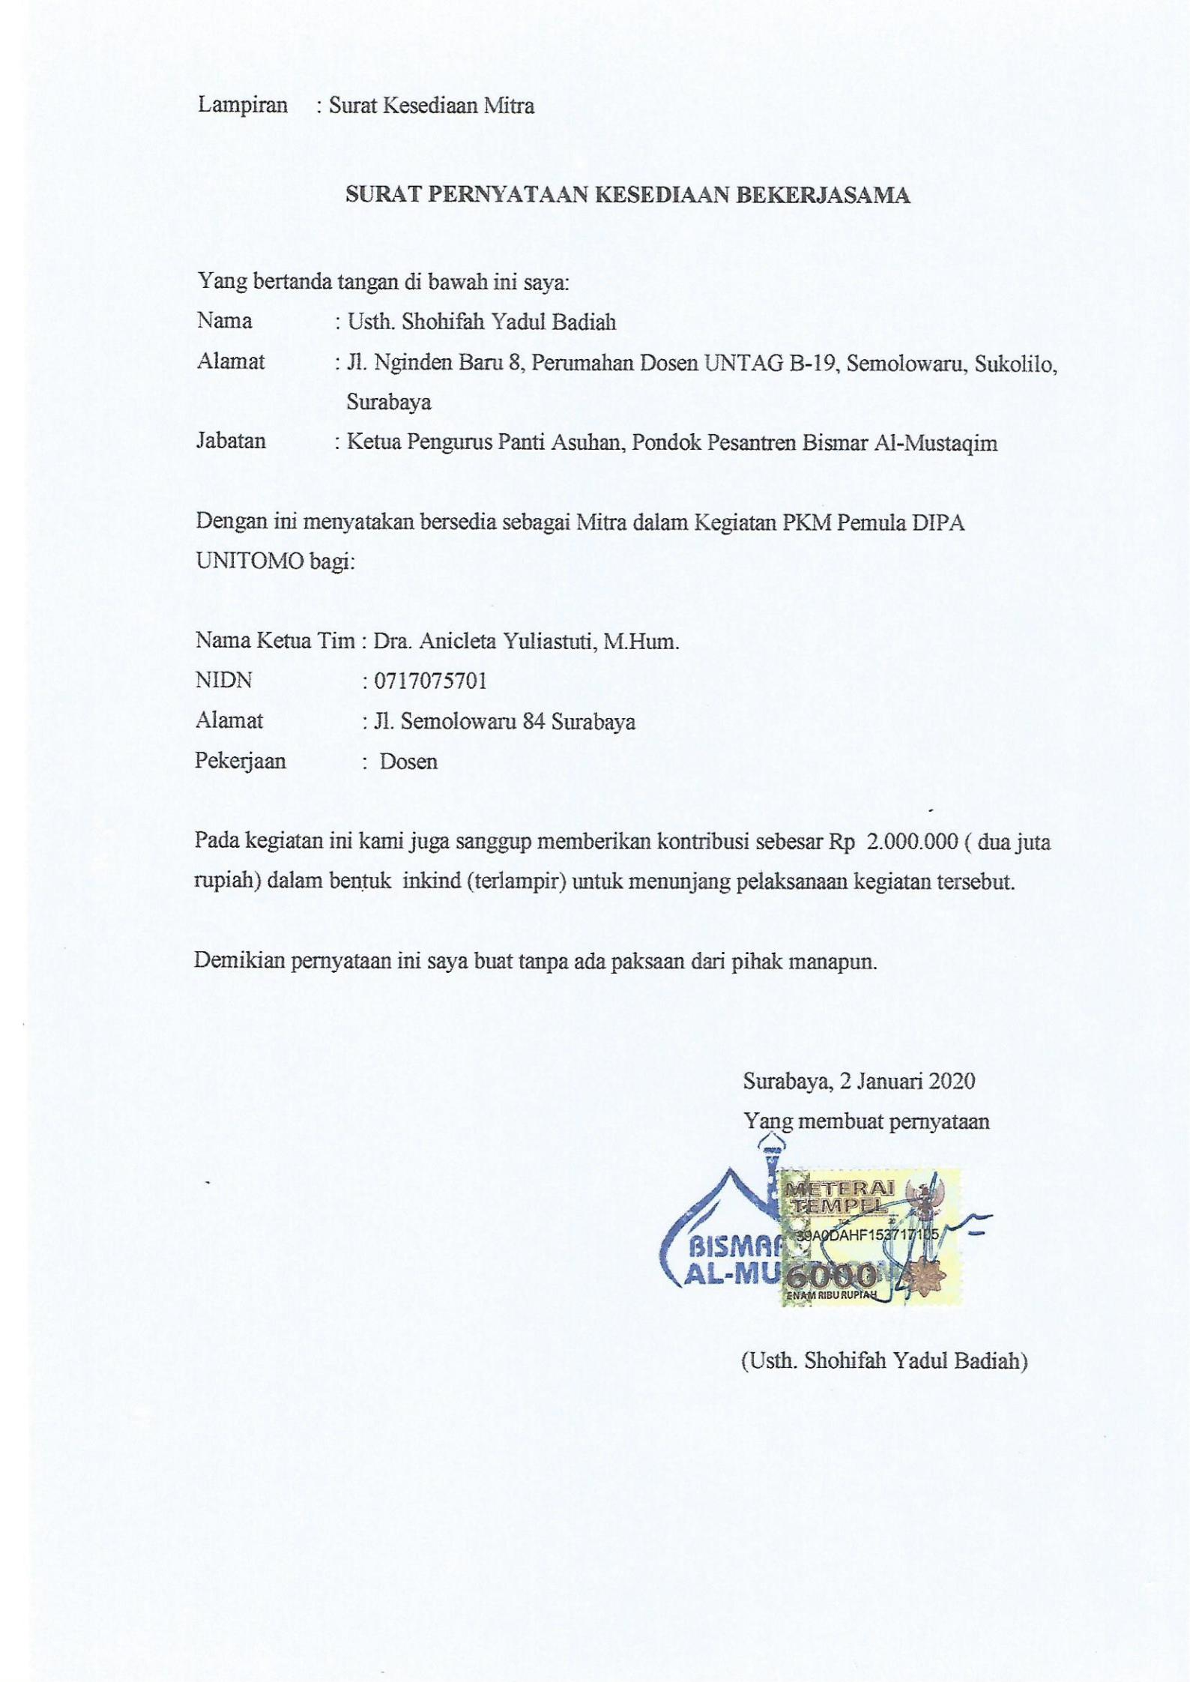

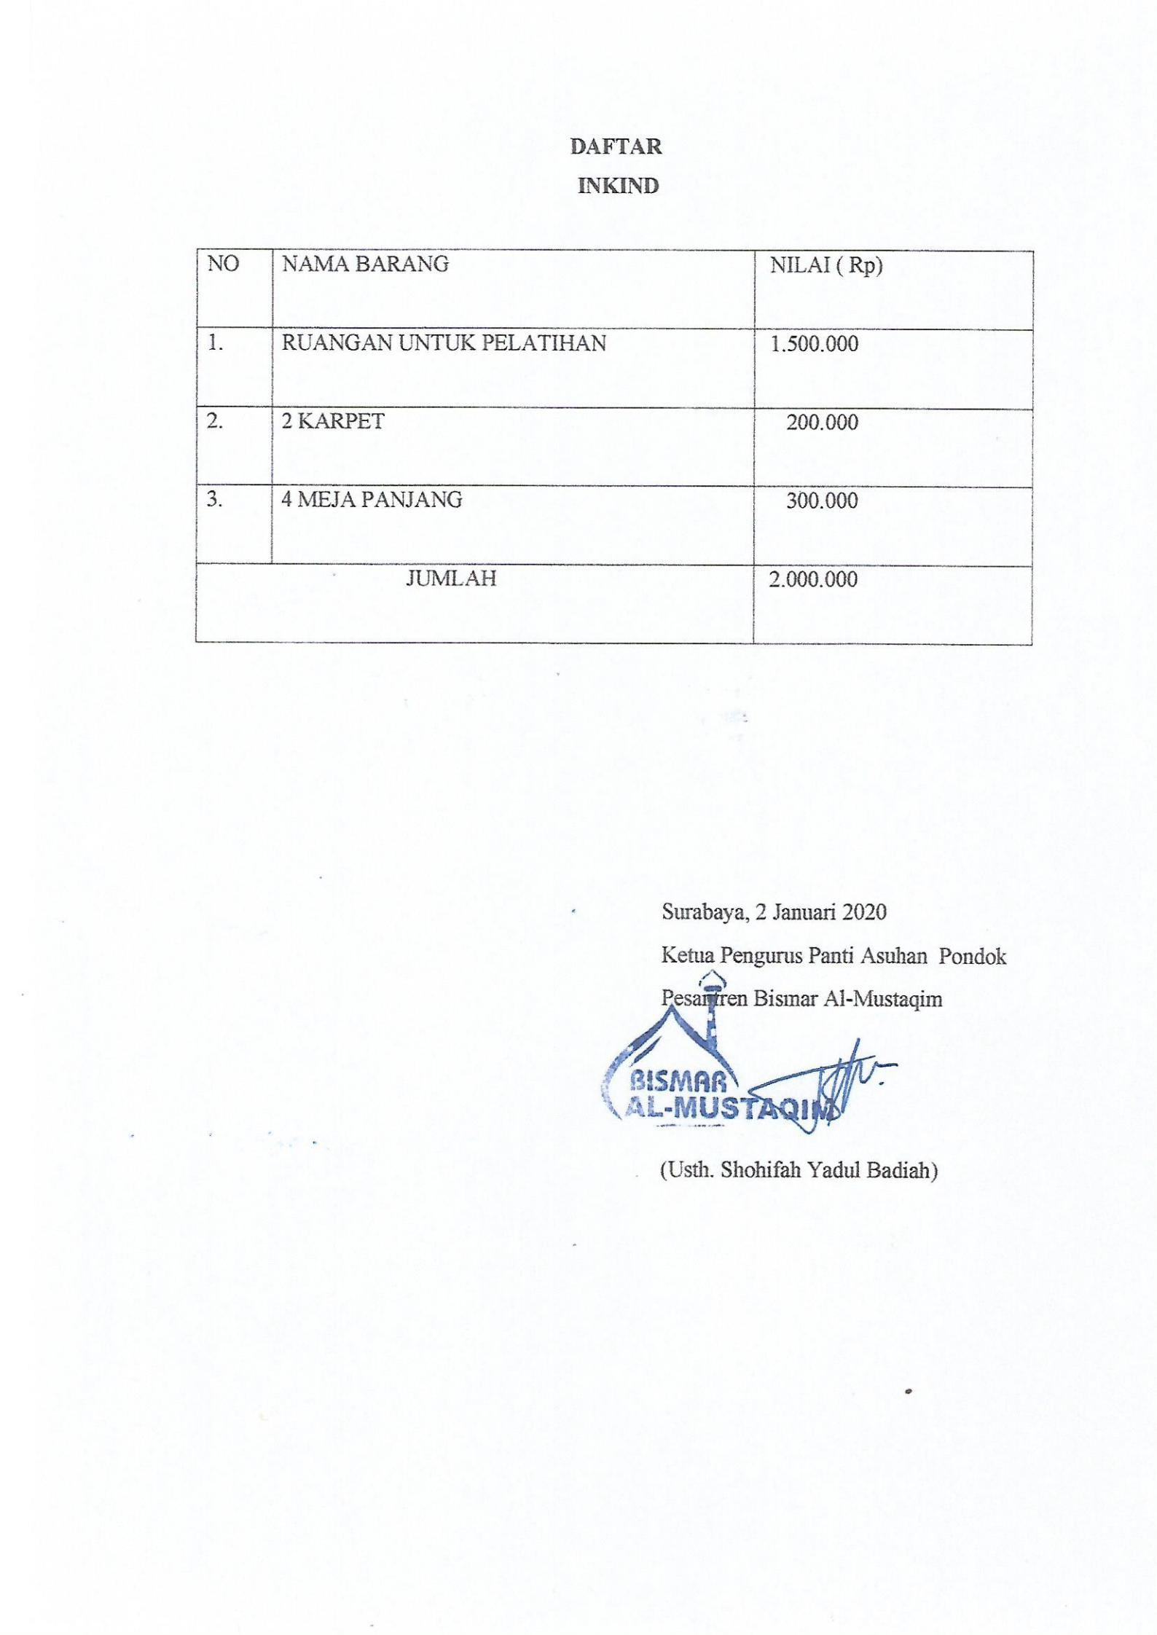

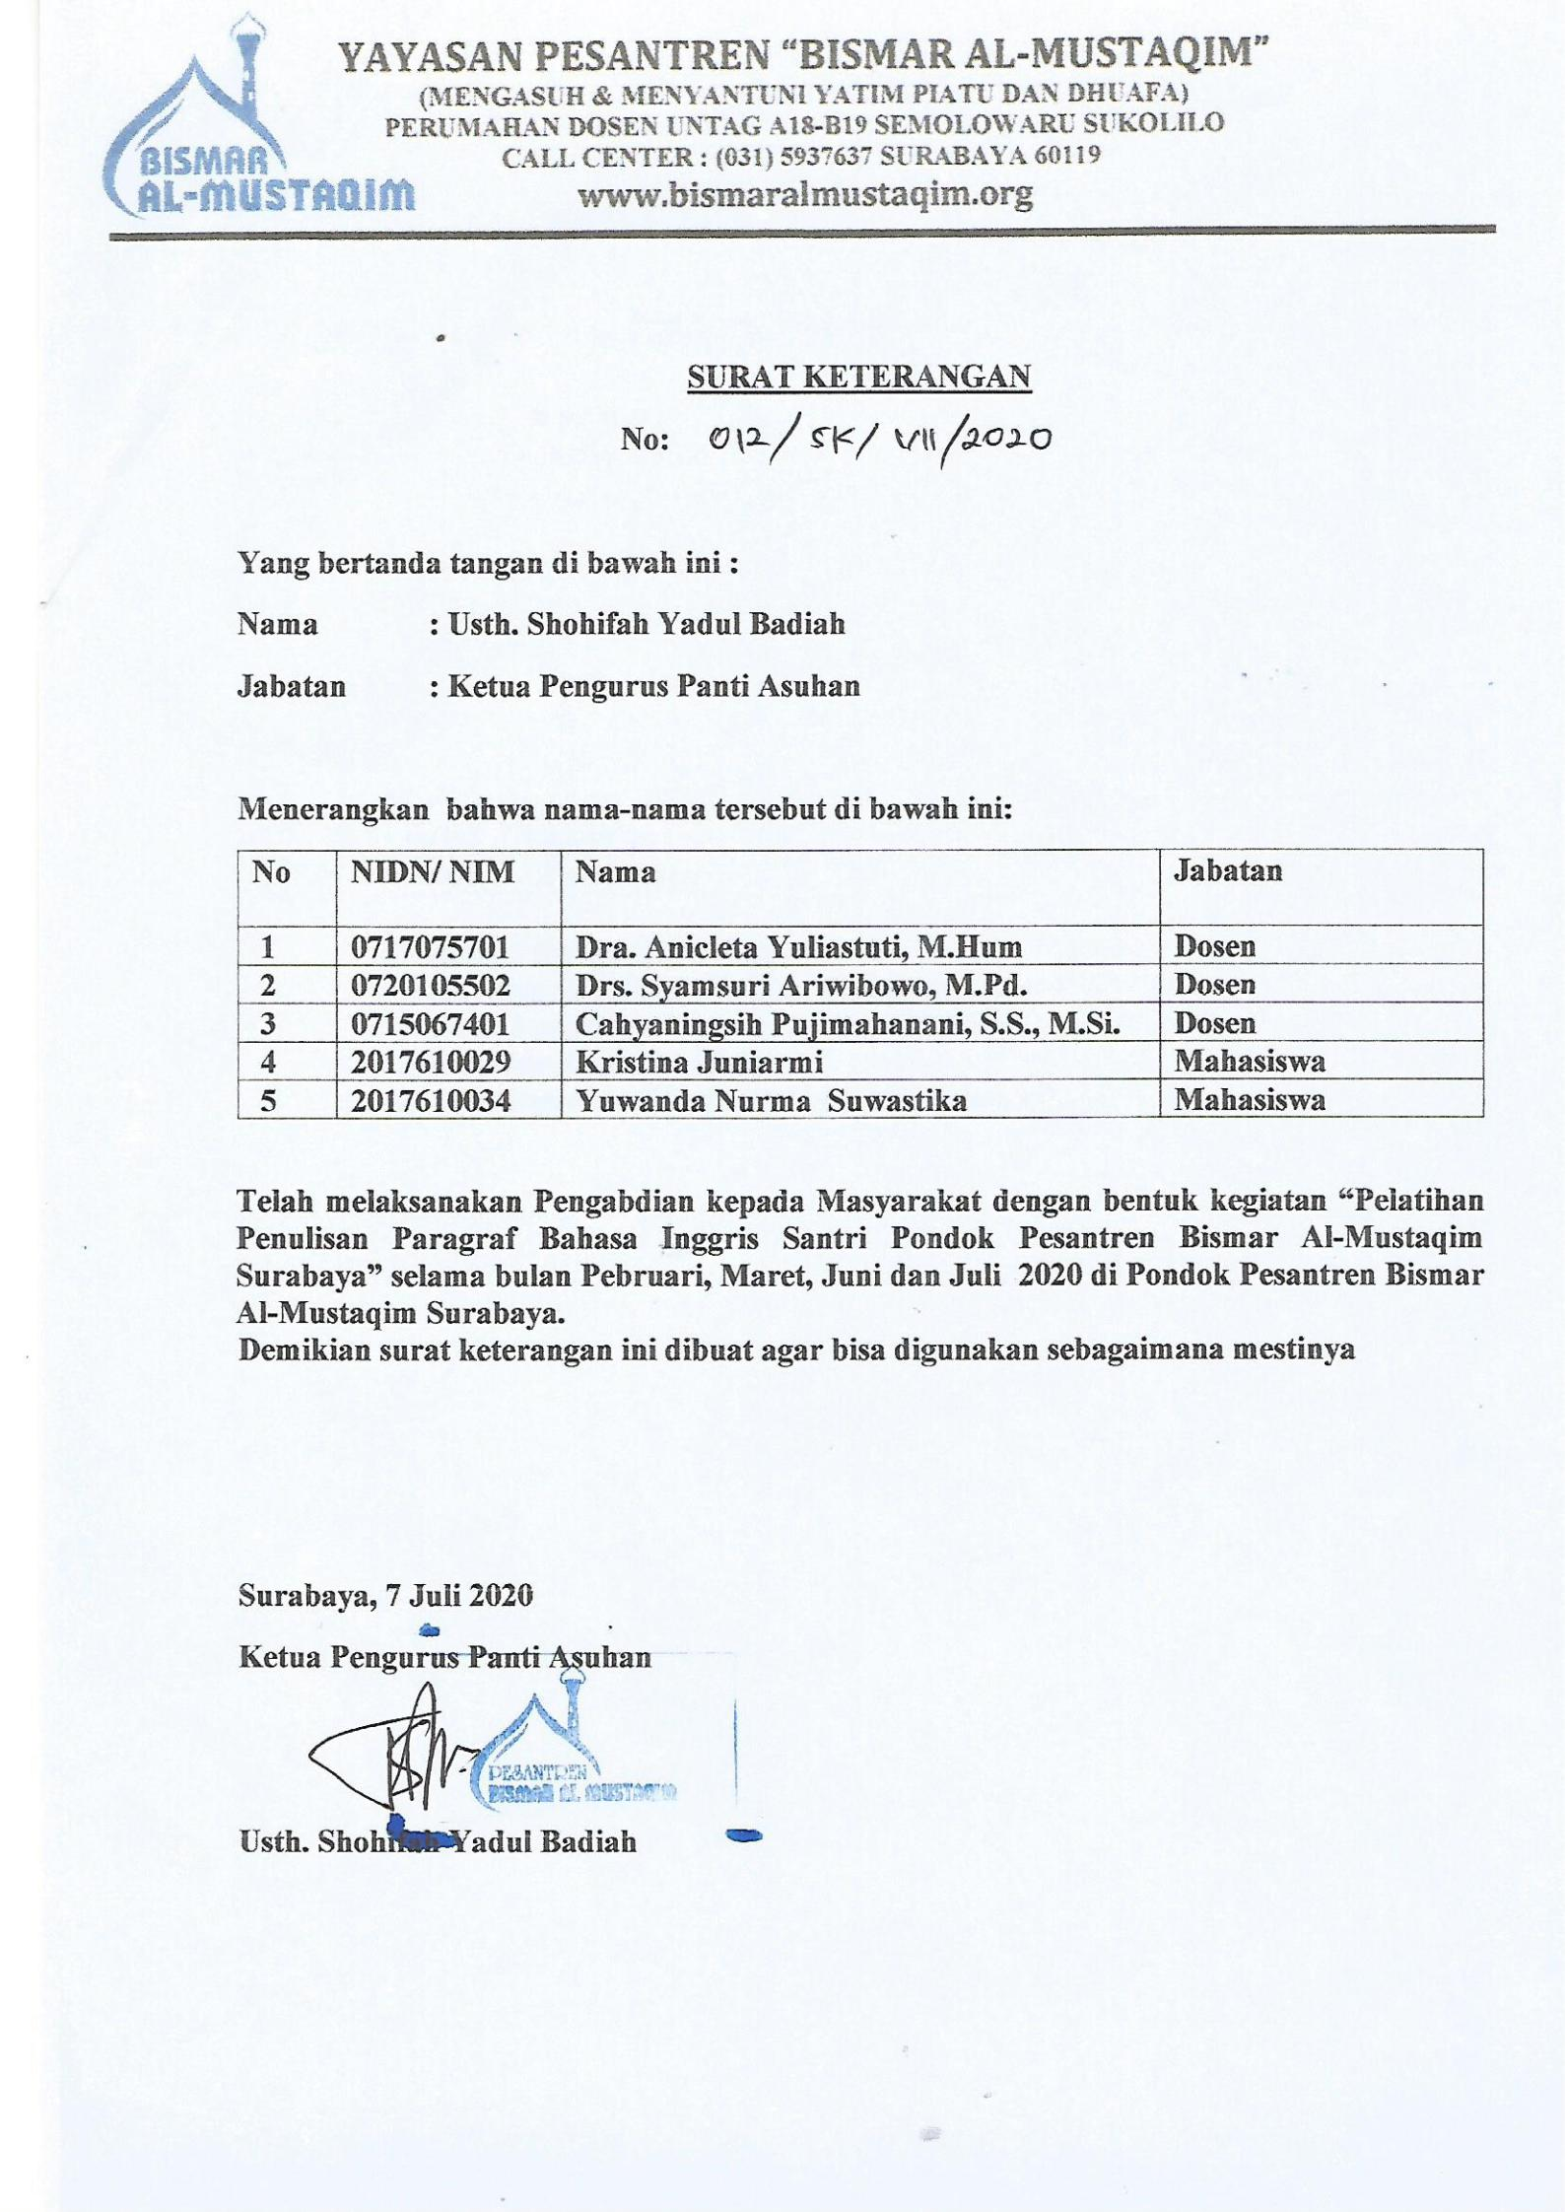

Lampiran 4
Gambaran Iptek Yang Akn Diterapkan Pada Mitra

Gambaran Iptek Yang Akan Diterapkan Pada Mitra
Strategi langkah-langkah yang telah dirancang dan ditentukan dalam pemberian pelatihan penulisan paragraf Bahasa Inggris bagi santri/ anak didik Pondok PesantrenBismar Al-Mustaqim antara lain sebagai berikut: perencanaan materi pelatihan, pemikiran tentang proses pelatihan yang berlangsung, pemantauan hasil yang dicapai oleh pembelajar dan pemahaman seseorang serta evaluasi pelatihan setelah aktifitas pembelajaran selesai dan dilanjutkan dengan pendampingan secara rutin setelah kegiatan pelatihan selesai.
Ilmu Pengetahuan yang disampaikan sebagai materi pelatihan penulisan paragraf Bahasa Inggris telah disesuaikan dengan pemahaman anak didik di PondokPesantren yang diambil dari beberapa buku antara lain: Writing Description Part One Change Through The Centuries by Alma L. Pagan (Author) dan Essay Becomes Easy: How to Write An Essay: Step By Step Practical Guides by Essay Shark (Author).
Selain buku-buku ilmu pengetahuan tentang penulisan paragraf Bahasa Inggris yang sudah disebutkan di atas sebagai sumber informasi dalam pelatihan, beberapa materi juga diambil dari video youtube antara lain: Descriptive Writing by Karen Hamilton: www.youtube.com dan Better Descriptive Writingin Five Minutes by Robin Neal: www.youtube.com.

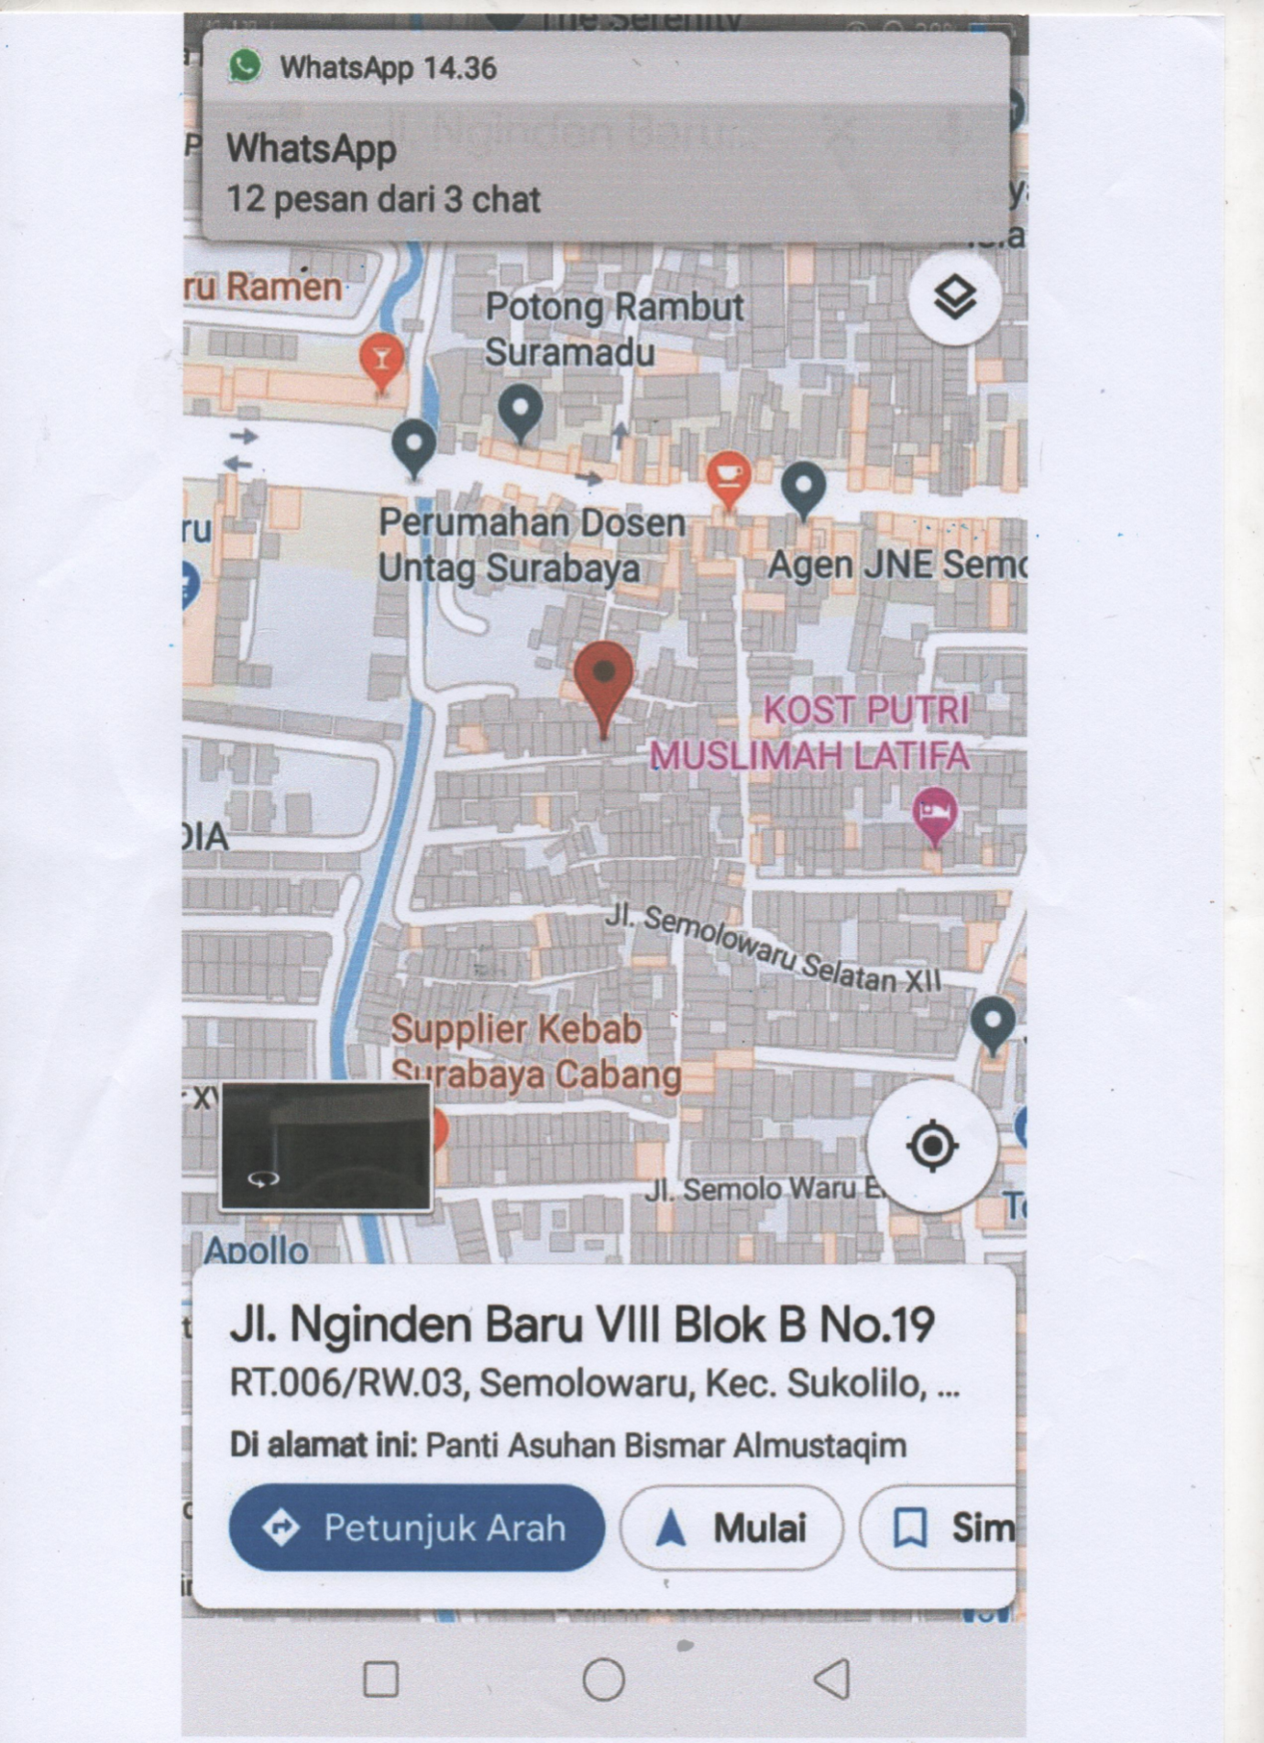
Lampiran 5
PETA LOKASI MITRA

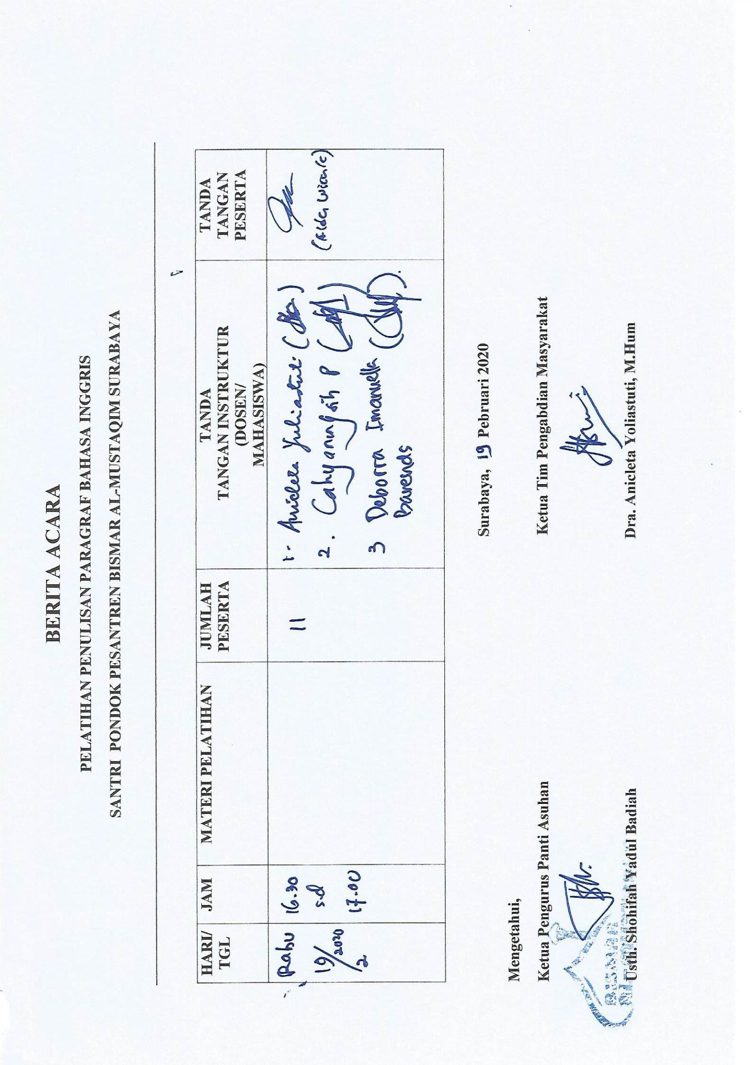
Lampiran 6
Berita Acara Dan Daftar Hadir Peserta Pelatihan

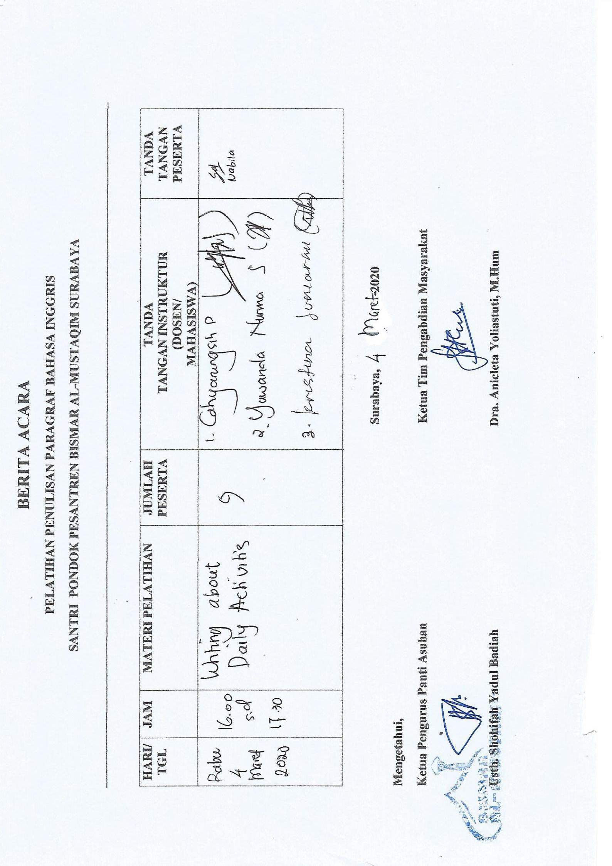
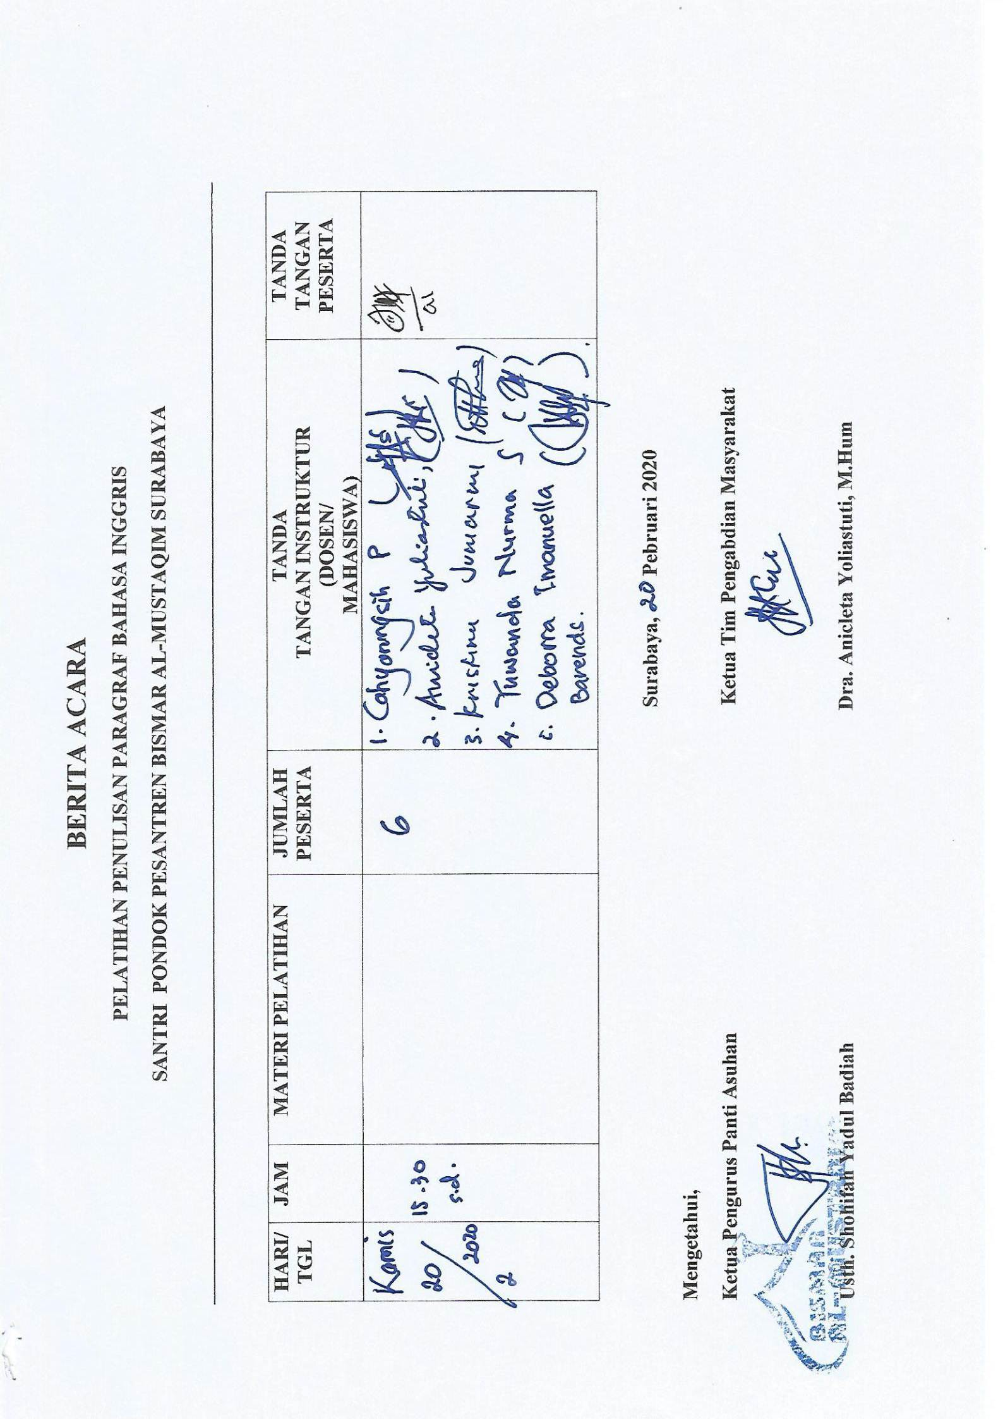

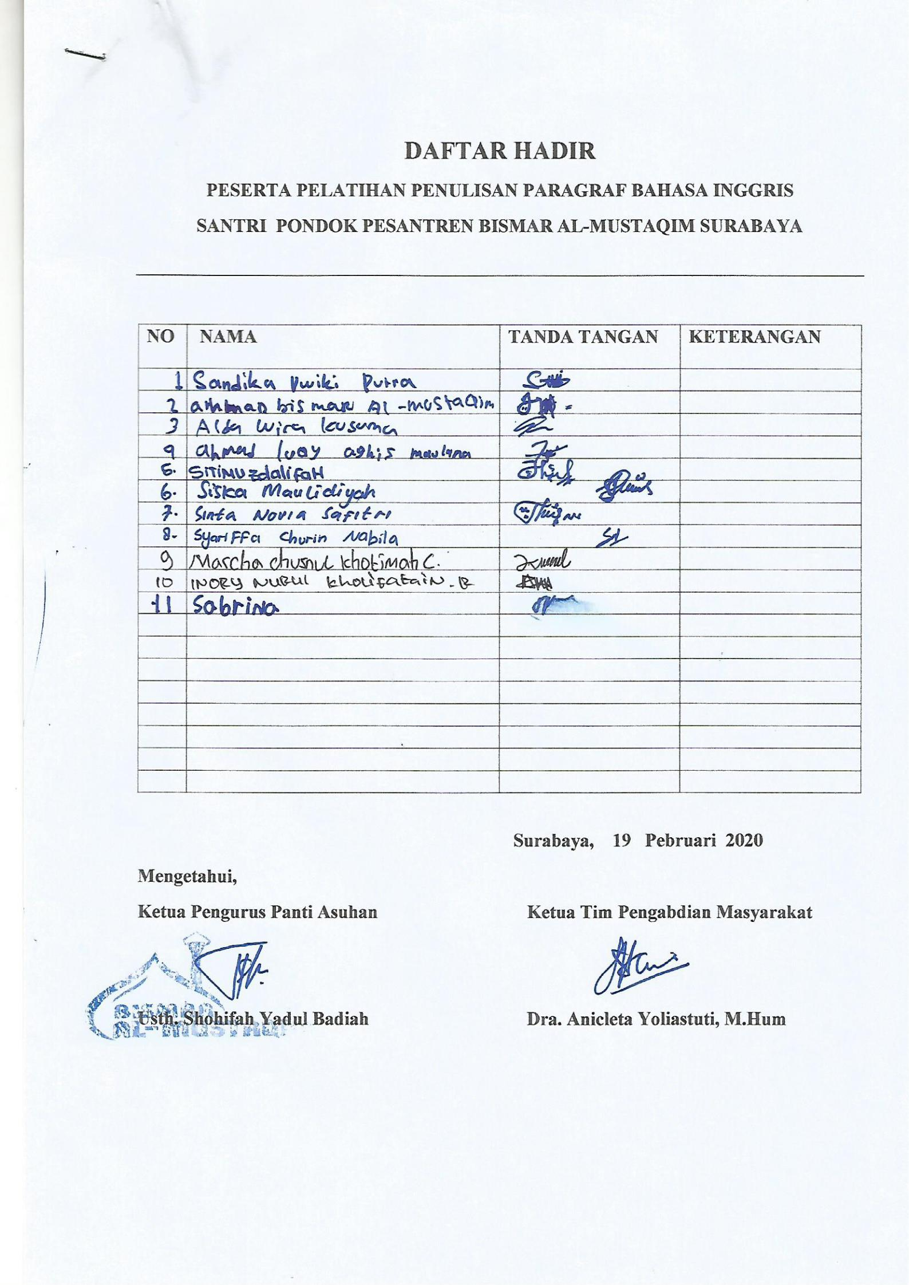

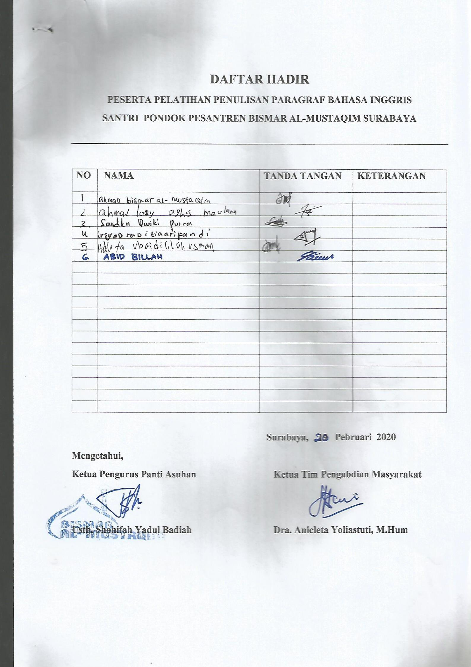

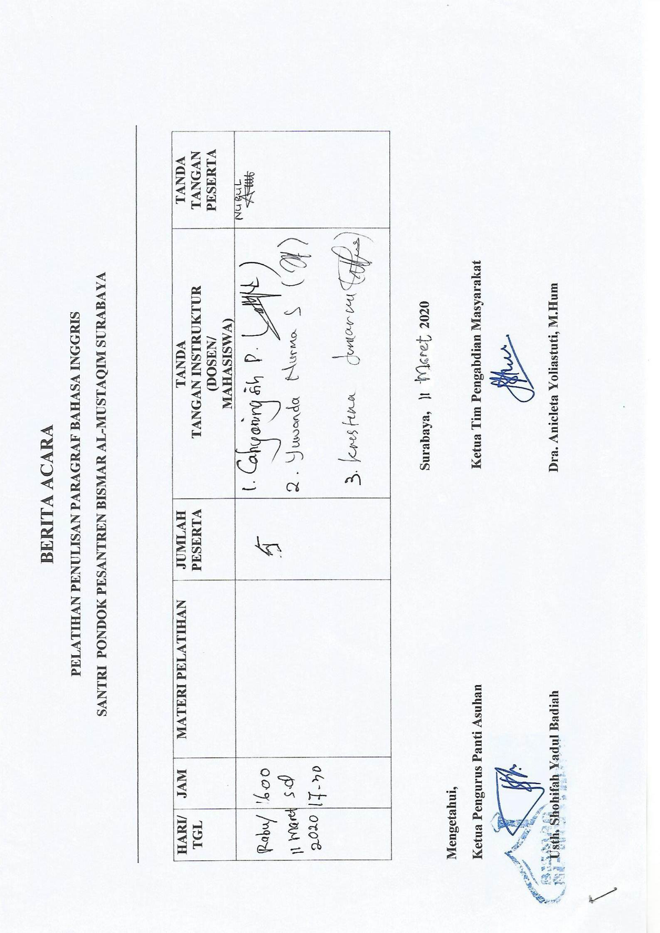

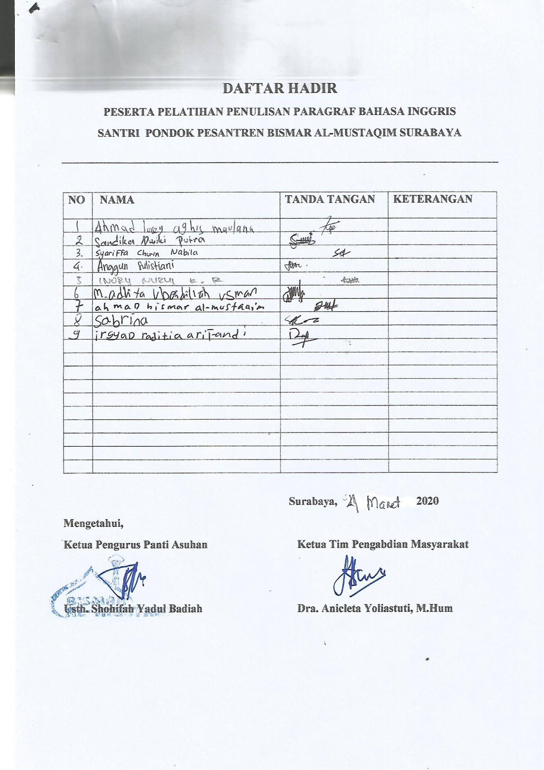

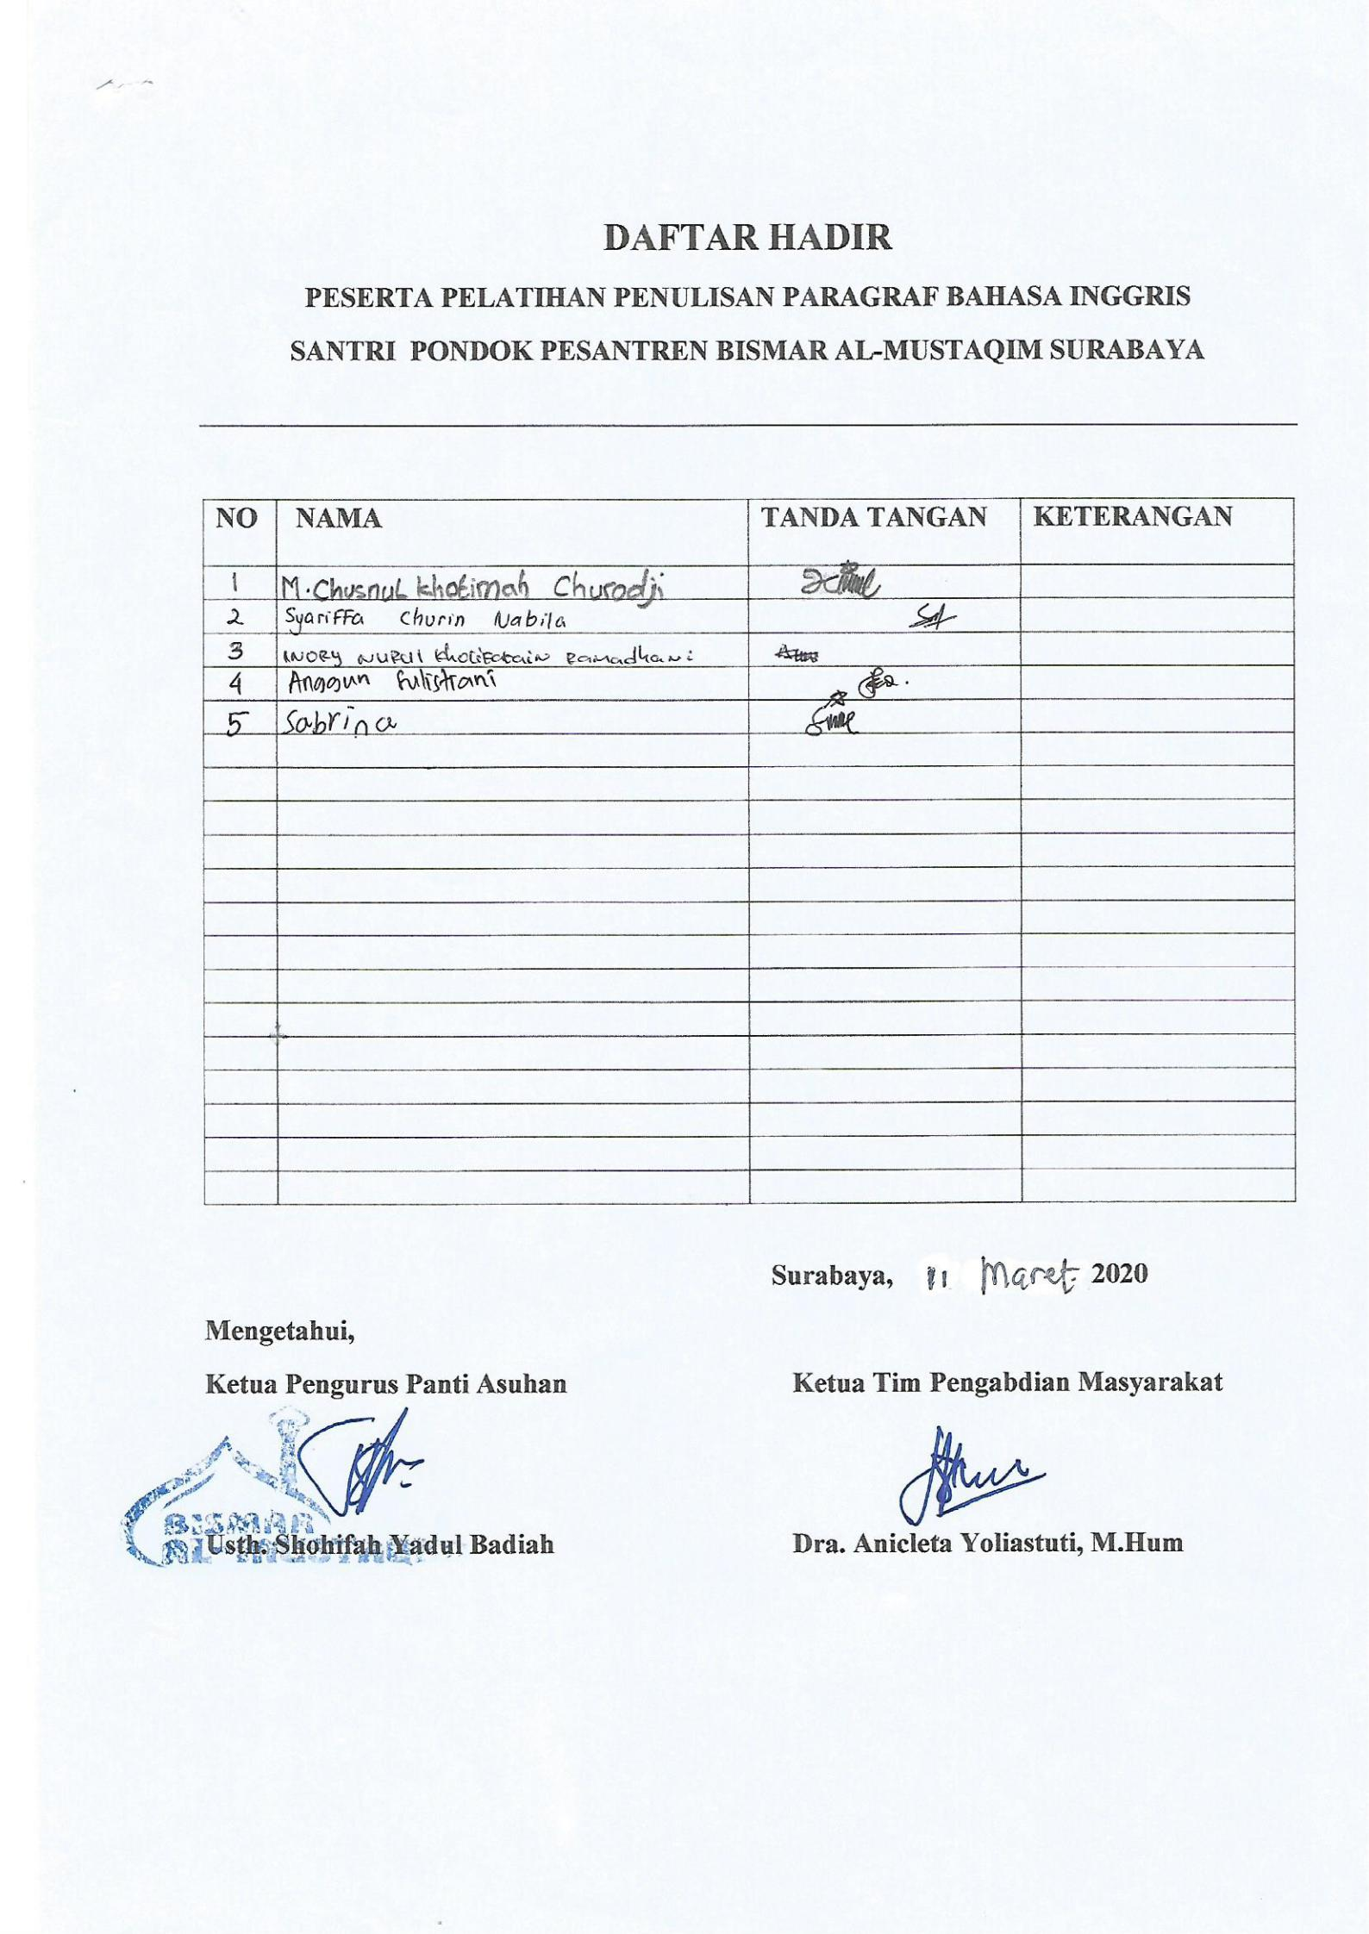

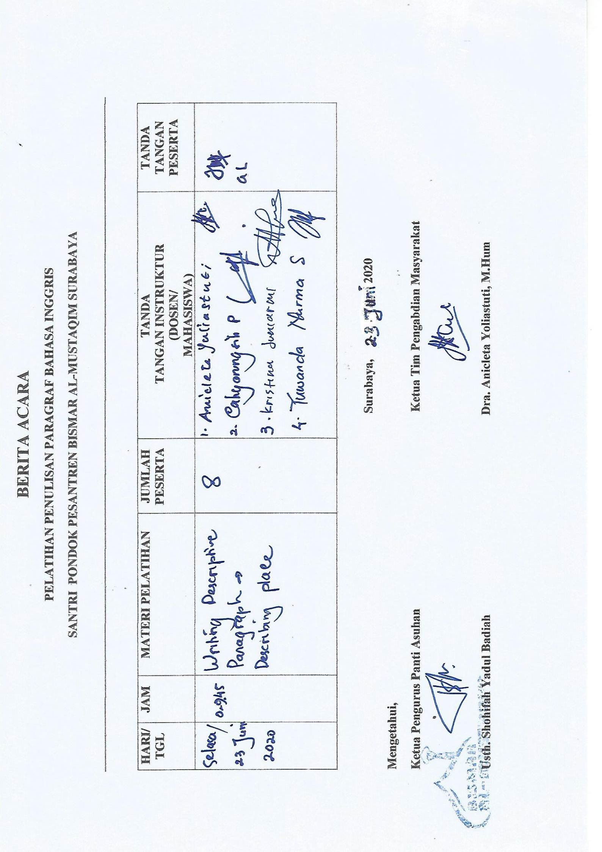

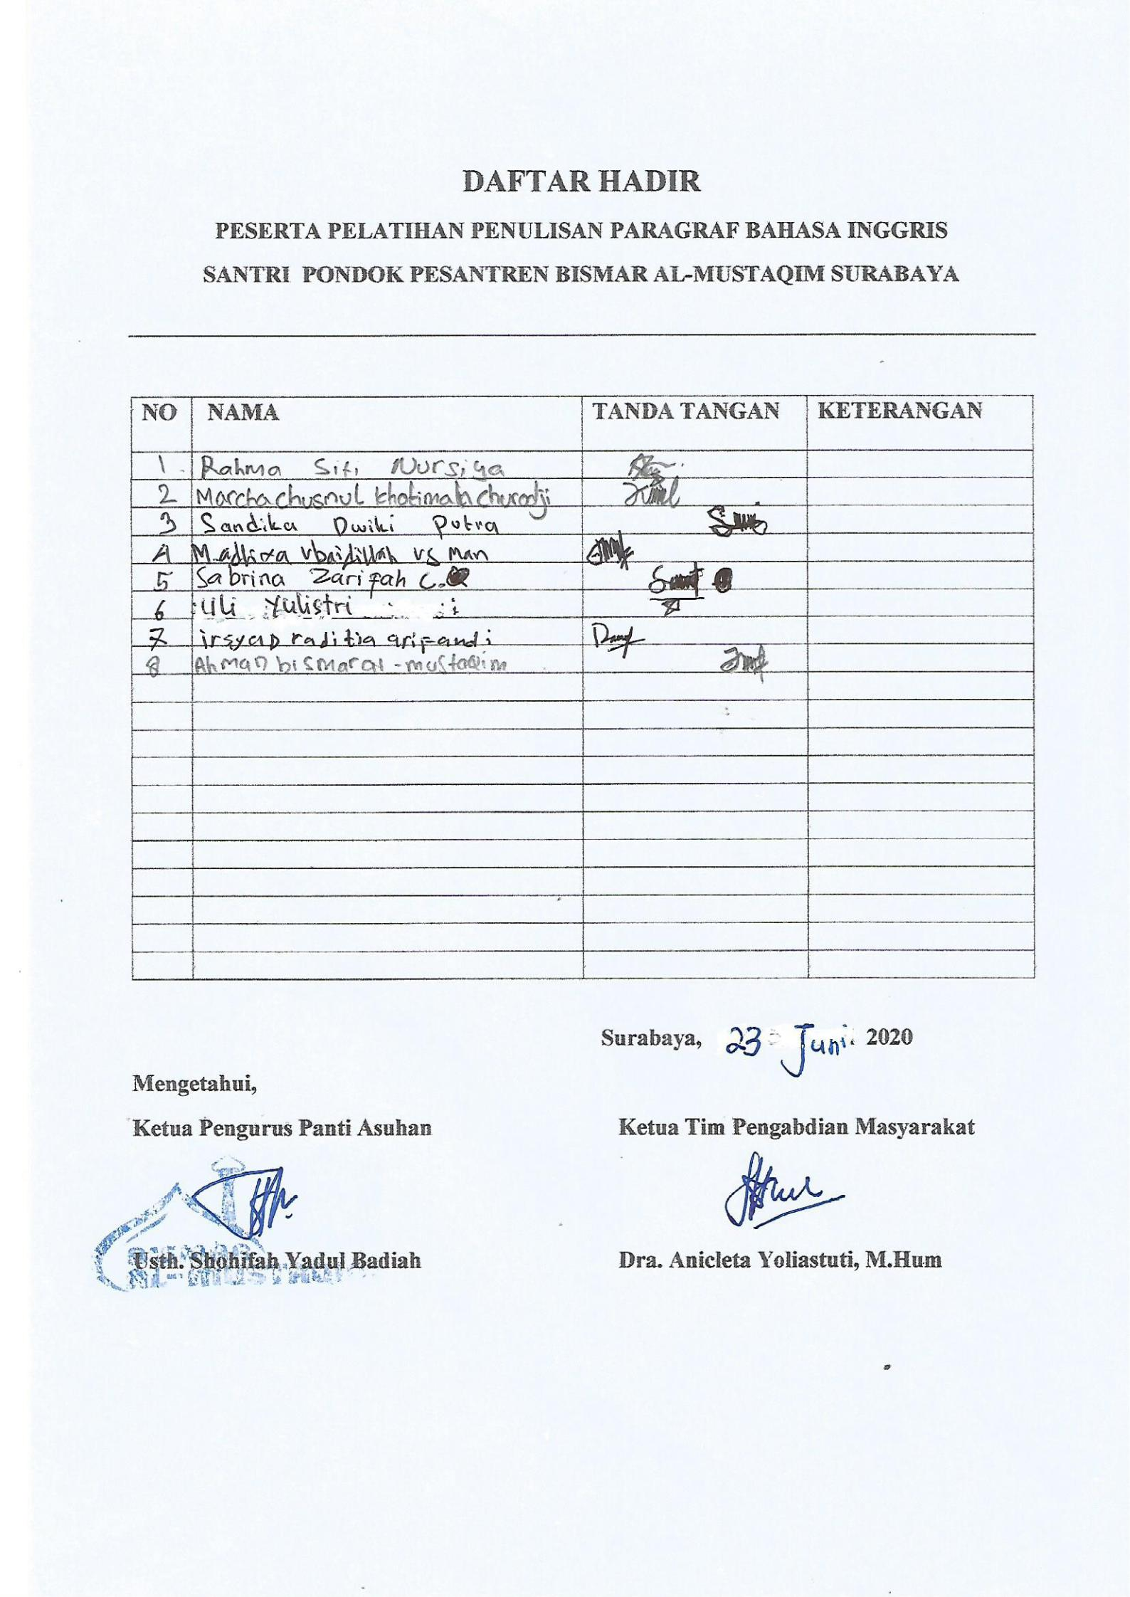

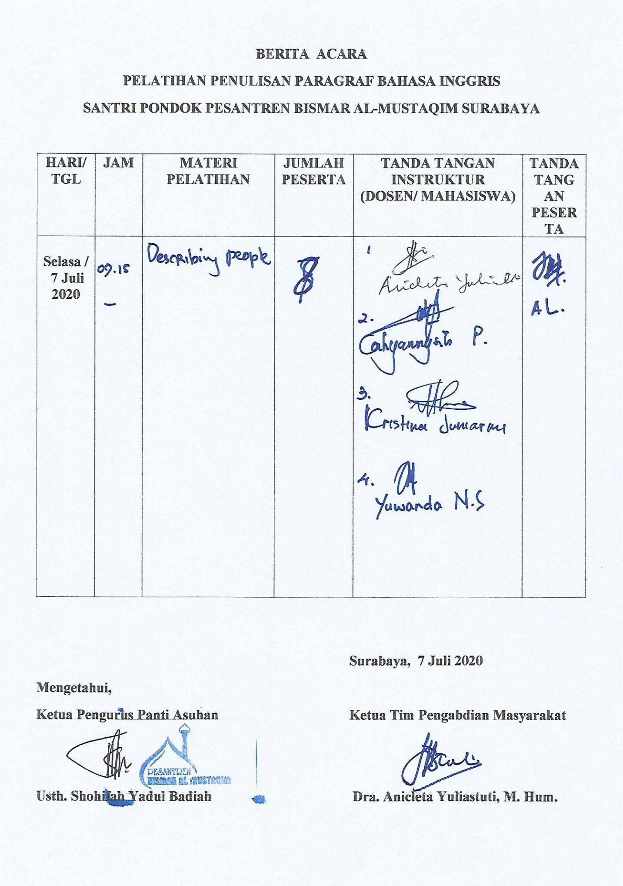

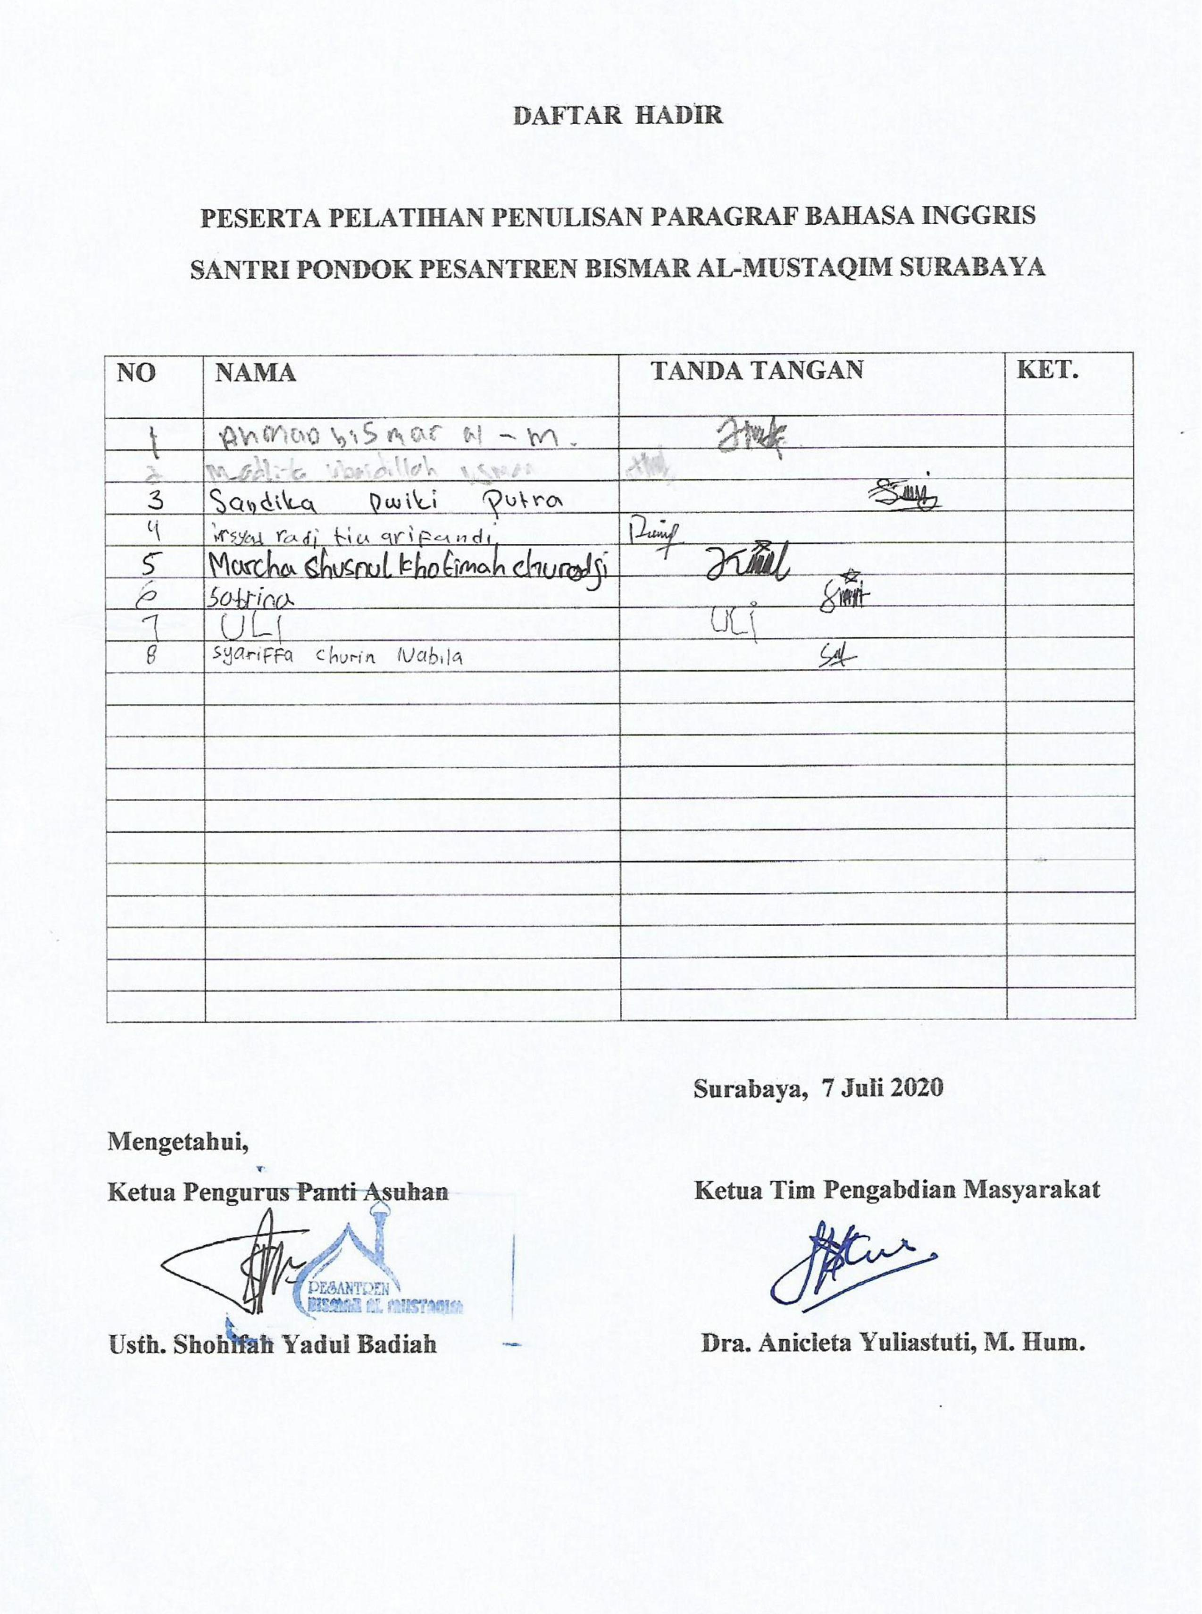
Lampiran 7
Foto-foto Kegiatan
Tim Pengabdi sebagai Trainer menjelaskan tentang penulisan paragraf dalam Bahasa Inggris Para santri berperan aktif dalam kegiatan pembelajaran. Dalam proses ini Trainer menjadi motivator dan fasilitator yang baik.
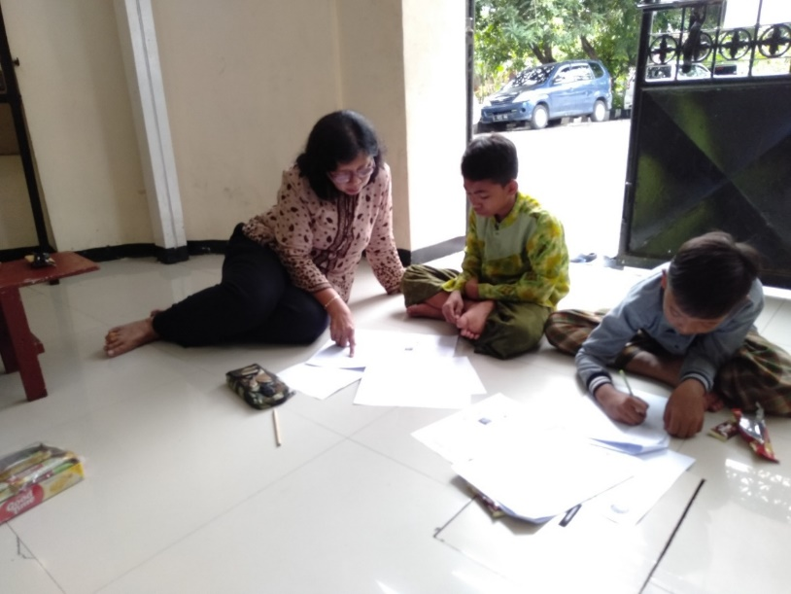

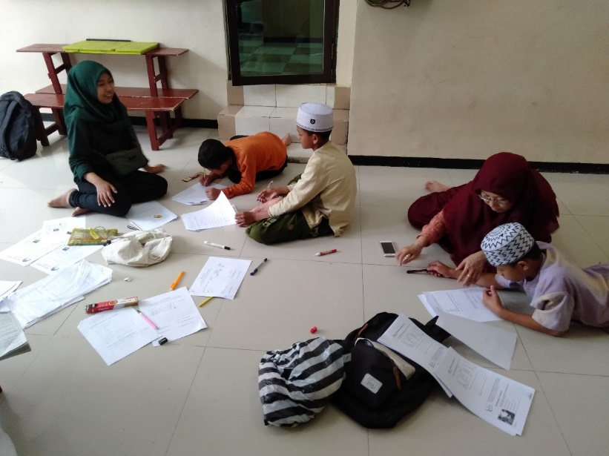
Para santri dengan semangat sedang berlatih menulis sebuah paragraf dalam Bahasa Inggris.
Para santri dengan tekun berlatih menulis paragraf dalam Bahasa Inggris dengan
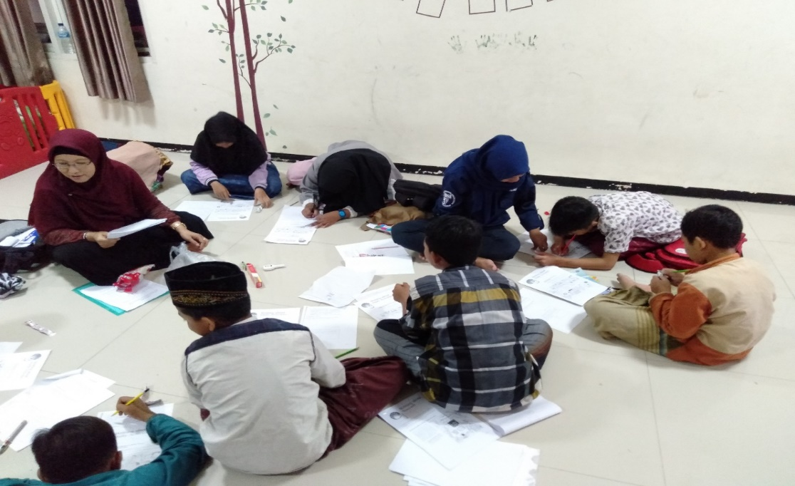
bimbingan Trainer.

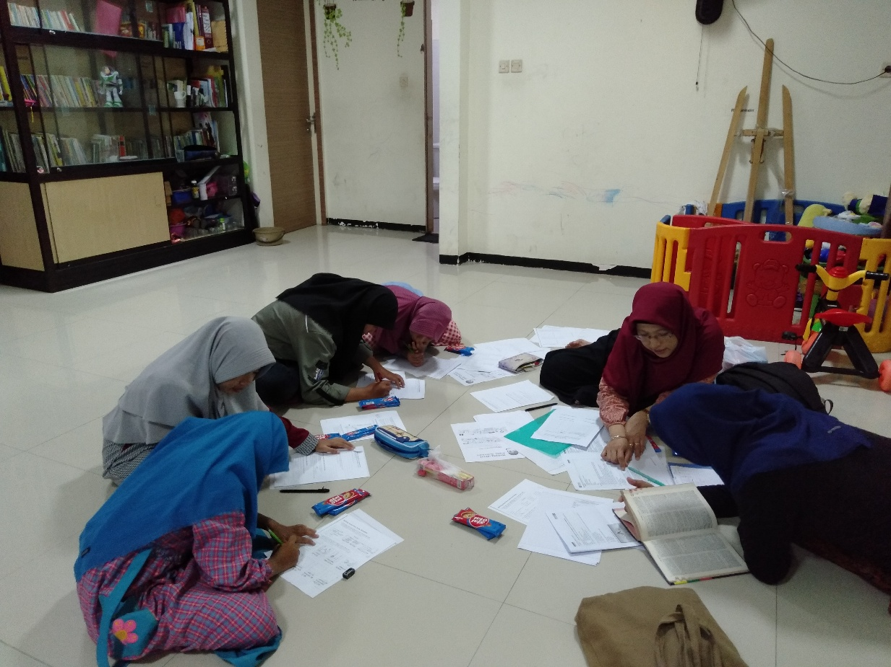
Tim Pengabdi sebagai trainer dan para santri berdiskusi tentang paragraf yang sudah ditulis para santri.
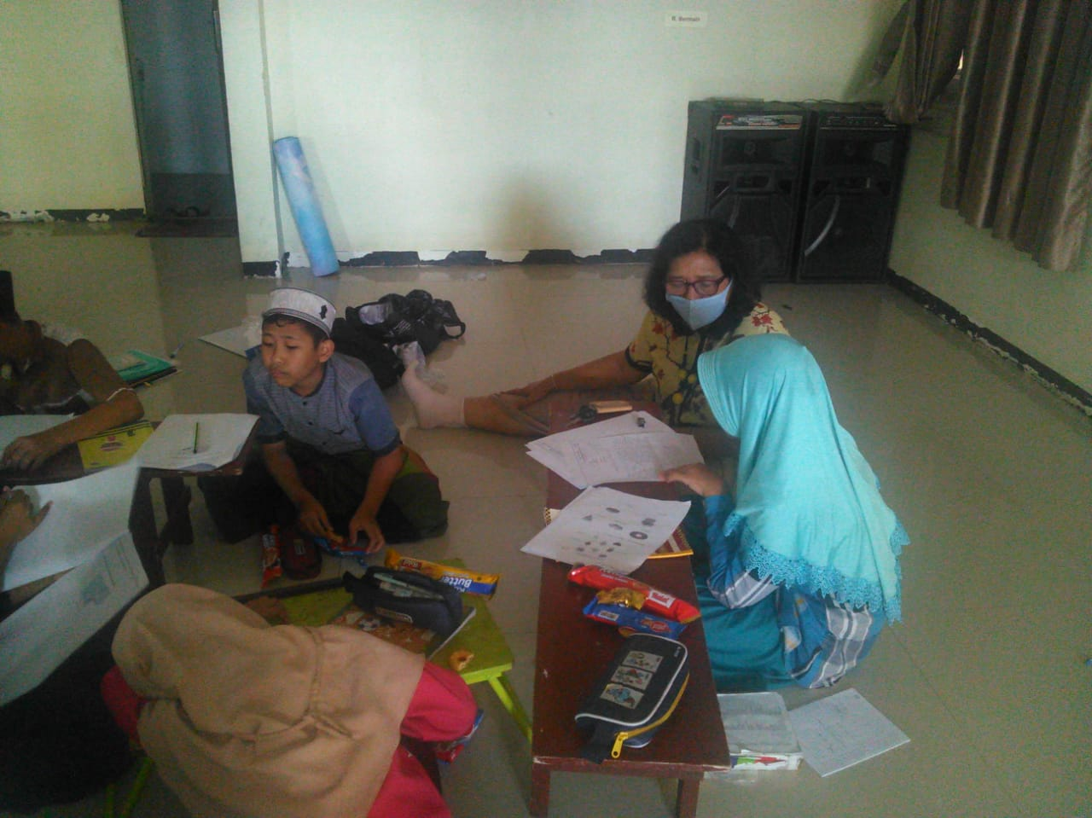
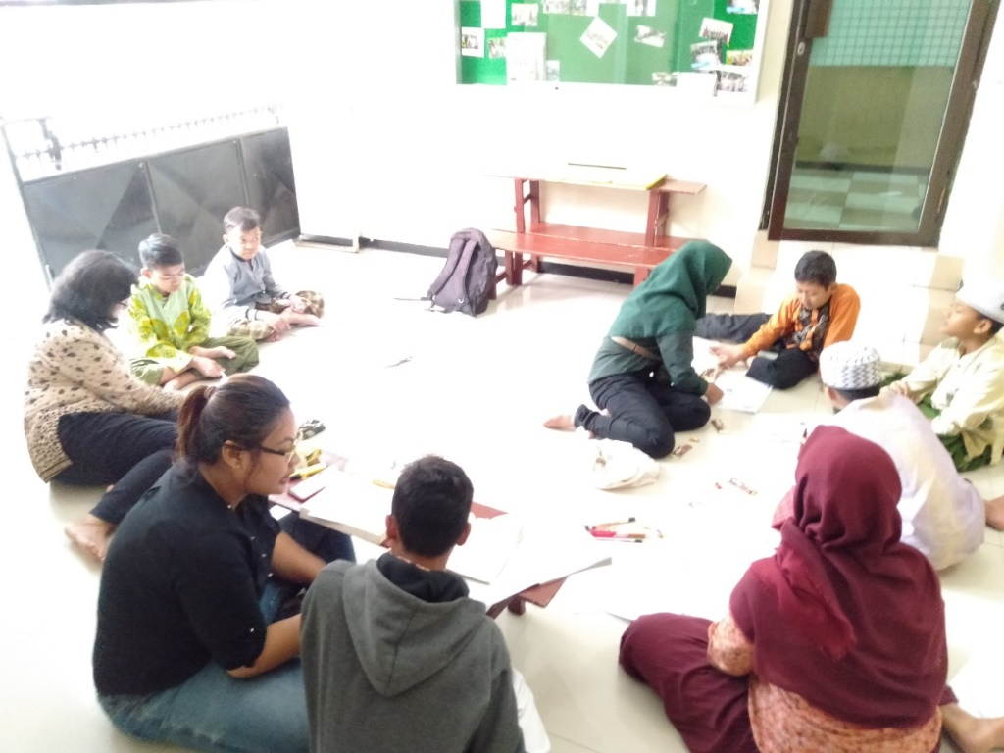
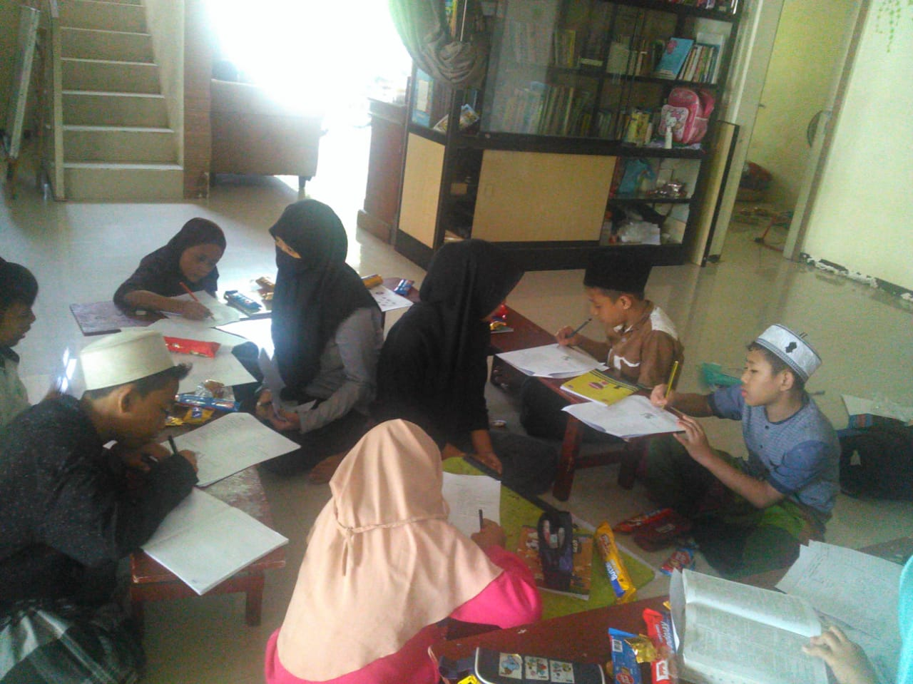
Para santri belajar kosa kata yang digunakan dalam paragaraf deskriptif. Kemudian mereka berlatih menulis paragraph deskriptif dalam Bahasa Inggris
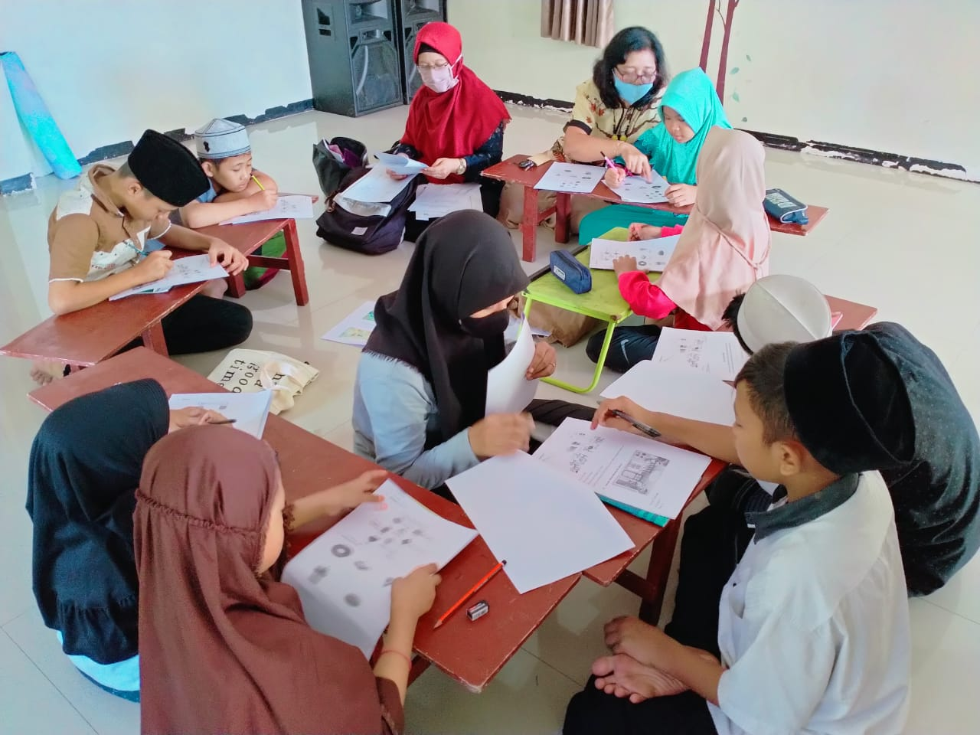
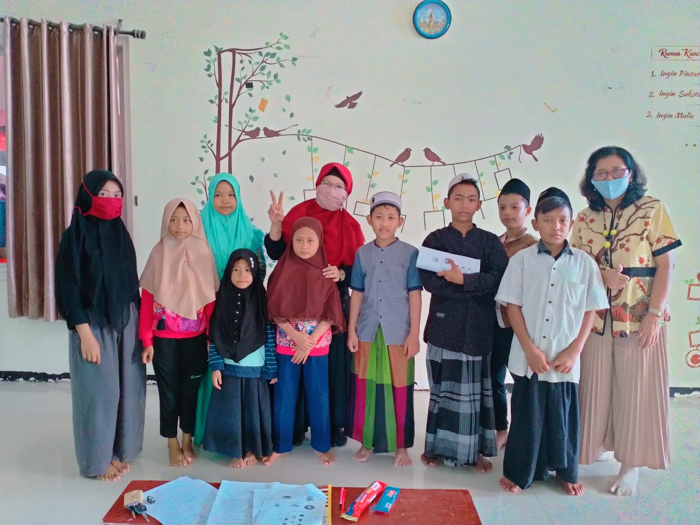
Foto bersama Tim Pengabdi dengan para santri ketika proses pembelajaran selesai

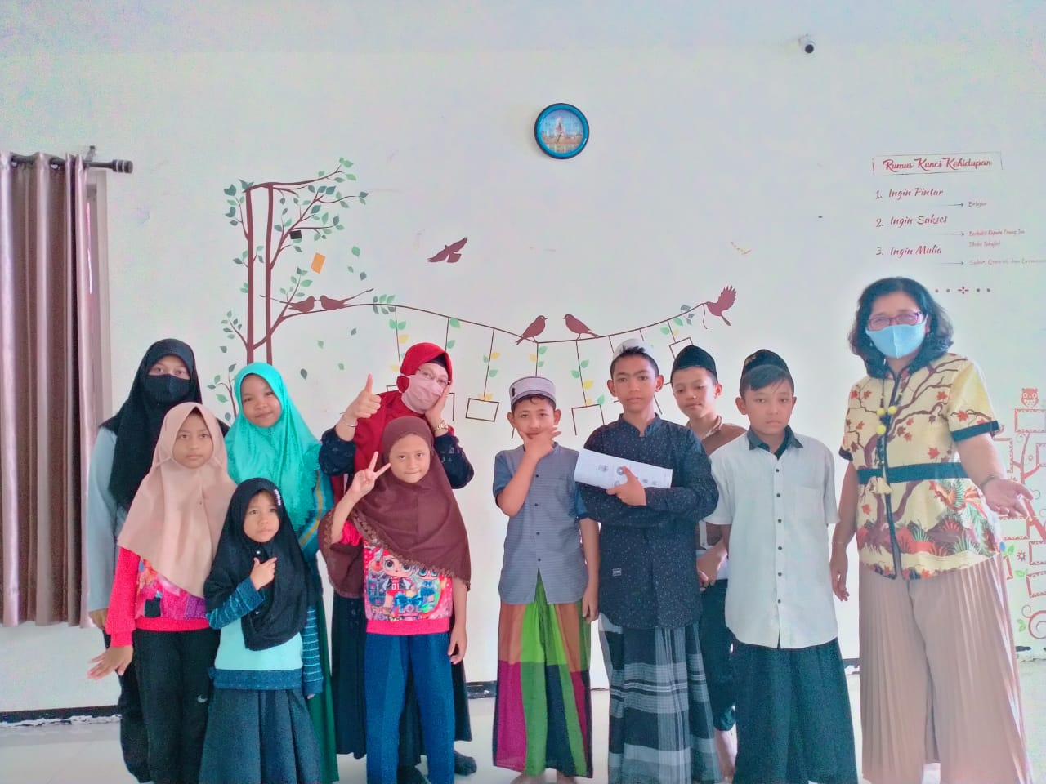

Lampiran 8
Materi Pelatihan

Describing people
BANK WORDS
- Fair = sawo matang (kulit)
- Strong = kuat
- Beard = janggut
- Flat = pesek
- Chubby = pipi besar
- Thick = tebal
- Big = besar
- Round = bulat
- Thin = tipis
- Height = tinggi badan
- Sharp = tajam
- Wave = bergelombang
- Blonde = pirang
- Mole = tahi lalat
- Weak = lemah
- Moustache = kumis
- Weight = berat badan
- Circle = bulat
- Slim = ramping
- Curly = keriting
- Small = kecil
- Dimple = lesung pipi
- Oval = lonjong
- Straight = lurus
- Handsome = ganteng
- Beautiful = cantik
- Kind = baik
- Fat = gemuk
- Thin = kurus
- Ugly = jelek
- Calm = tenang
- Cheerful = periang
- Caring = perhatian
- Clever = pandai
- Stupid = bodoh
- Tall = tinggi
- Short = pendek
- Short Hair = rambut pendek
- Long Hair = rambut panjang
- Black Hair = rambut hitam
- White Skin = kulit putih
- Brown Skin = kulit cokelat
- Pointed Nose = hidung mancung
- Flat Nose = hidung pesek
- Young = muda
- Old = tua
- Sensitive = sensitif

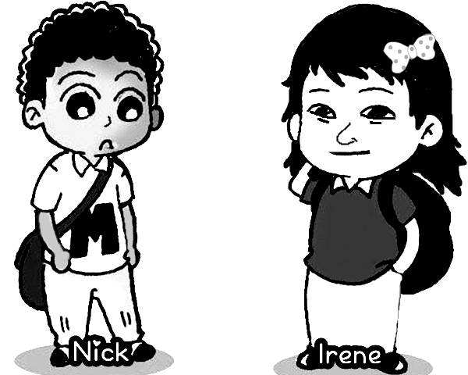
A. Describing picture

Nick is a young boy. He has fair skin. His hair is short, curly and black. He has circle eyes with flat nose. Today he wears white shirt and trousers. He brings a bag on his shoulder.
Irene is a young girl. She has white skin. Her hair is long, straight and black. She has slant eyes with point nose. Today she wears gray shirt, long skirt and white ribbon on her head. She brings a bag on her back.

B. Exercise: Make some paragraphs from the pictures

- Shapes
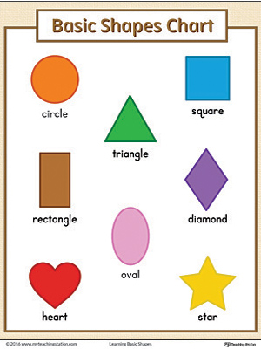
- What shape is this
_________ ___________ __________

__________ ______________

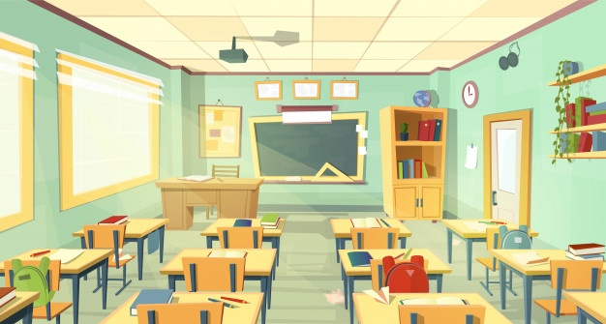
- Describing picture!

This is my class
The shape is square
There is many things in my class
Such as, blackboard, chairs, pictures, clock, tables, cupboard, eraser, etc.

- Exercise: Please describe this picture!

This is .......
The shape is ......

- Animals
BANK WORDS
- fins : sirip
- gill : insang
- claws : capit
- hooves : kuku binatang
- paws : cakar, kaki
- horn : tanduk (biasanya pada kambing)
- antler : tanduk (biasanya pada rusa)
- tusk : gading gajah
- shell : rumah kerang, cangkang
- long neck : leher panjang
- can swim : dapat berenang
- eat grass : makan rumput
- eat meat : makan daging

- fur : bulu halus
- feathers : bulu kasar
- scales : sisik
- beak : paruh
- wing : sayap
- long ear : telinga panjang
- colorful : berwarna
- strong : kuat
- trunk : belalai
- big ear : telinga besar
- spots : totol-totol
- stripes : garis

- Describe Animals!

I have a pet cat. It’s name is Winkie. It’s white and orange in color. It has lovely green eyes. It is very soft and furry. It eats fish and drinks milk. It plays with me when I come back from school. It likes to play with ball in the garden. It loves me and shows it’s love by licking me when I come back from school. It sleeps in a small basket near my bed. I love my pet very much and take care of it.

- Exercise: Please describe this picture using paragraph!

